Jegyzőkönyv

Készült: 2015. április 13-án Tiszavasvári Város Önkormányzata Képviselő-testületének rendkívüli, nyílt üléséről.

Helye: Tiszavasvári Polgármesteri Hivatal Képviselő-testületi ülésterme
(4440 Tiszavasvári, Városháza tér 4.)

Jelen vannak: Dr. Fülöp Erik polgármester, Munkácsi Mihály alpolgármester, Sipos Ibolya alpolgármester, Bakné Répási Ágnes, Balázsi Csilla, Balogh Sándor, Császár József Sándor, Dr. Rojkó László, Kovácsné Nagy Julianna és Ráduly Zsolt képviselők.

Távol maradt: Szabó Krisztián és Szőke Zoltán képviselők.

Meghívottként részt vettek:
Badics Ildikó jegyző, Petruskáné dr. Legeza Tímea osztályvezető, Girus András osztályvezető, Gáll Attila köztisztviselő.

Meghívottként távolt maradt:
Dr. Vinnai Győző országgyűlési képviselő, Dr. Hosszú József a Tiszavasvári Járási Hivatal vezetője, Gazdagné Dr. Tóth Marianna osztályvezető és Ládi Zsanett köztisztviselő.

Jegyzőkönyv-vezető: Cziáky Tímea

Dr. Fülöp Erik polgármester:
Az ülés megkezdését követően köszöntötte a meghívottakat, majd megállapította, hogy a képviselő-testület határozatképes, mivel a 12 fő képviselőből 10 fő képviselő volt jelen. Kérte, hogy szavazzanak a képviselők a meghívóban feltüntetett napirendi pontok megtárgyalásának elfogadásáról.

A Képviselő–testület 10 igen egyhangú szavazattal, ellenszavazat és tartózkodás nélkül elfogadta a napirendi pontok megtárgyalását.

A meghívóban meghirdetett napirendi pontokat az alábbiak szerint fogadta el és tárgyalta meg a Képviselő-testület:
NAPIRENDEK

- Előterjesztés a „Funkcióbővítő integrált települési fejlesztések Tiszavasváriban” című pályázat építési beruházásai kivitelezőinek kiválasztásával kapcsolatos közbeszerzési eljárások eredményéről.

- Előterjesztés az ÉAOP-5.1.1./D-12-2013-0004 Funkcióbővítő integrált települési fejlesztések Tiszavasváriban pályázat megvalósításához hitel felvételéről.

- Előterjesztés Tiszavasvári Város Önkormányzata 2015. évi költségvetéséről szóló 4/2015. (II.19.) önkormányzati rendeletének módosításáról.

- Előterjesztés a szociális igazgatásról és a szociális ellátásokról, valamint a személyes gondoskodást nyújtó ellátások igénybevételéről, a fizetendő térítési díjakról szóló önkormányzati rendelet módosításáról.

- Előterjesztés a KEOP 2014-4.10.0/N „Napelemes rendszer telepítése Tiszavasvári Város Önkormányzatának épületeire” című pályázat megvalósításáról.

- Előterjesztés az „Ifjúsági közösségek, ifjúsági civil szervezetek közösségépítő programsorozatinak támogatása” című IFJ-Gy-15-A kódszámú pályázatról.

- Egyebek.

Tárgy (1.np.): Előterjesztés a „Funkcióbővítő integrált települési fejlesztések Tiszavasváriban” című pályázat építési beruházásai kivitelezőinek kiválasztásával kapcsolatos közbeszerzési eljárások eredményéről.
Előadó: Dr. Fülöp Erik polgármester
Témafelelős: Gáll Attila köztisztviselő

Hozzászólások:

Dr. Fülöp Erik polgármester:

Tájékoztatta a képviselőket arra vonatkozóan, hogy ez a második közbeszerzési eljárás volt. Elmondta, hogy bár jelentősen kevesebb az az ajánlat, amit a második közbeszerzési eljárás során kaptak, még így is magasabb az összeg, mint a rendelkezésre álló fedezet. Ebből kifolyólag megkereséssel éltek az Irányító Hatóság, valamint a pályázatot elkészítő cég felé. A fennmaradó plusz forrás tekintetében a kormány részére pályázatot adtak be. Bízik abban, hogy sikerül a városrehabilitációs pályázat plusz forrására egyéb forrást találni a kormányzat részéről. Elmondta, hogy ígéretek vannak, és bízik abban, hogy ezt sikerül majd megvalósítani. Mindez azt jelentené, hogy nem kellene az önkormányzatnak a plusz költségeket vállalnia önerőből, esetleg hitelfelvételből, vagy egyéb jellegű kötelezettségvállalásból. EU Önerő Alapból lehetne plusz forrást, támogatást kapni az önkormányzatnak. Más hasonló városrehabilitációs pályázatok kapcsán tudnak arról, hogy viszonylag nagy számban nyertek, illetve nagy számban támogatta a kormányzat ezeknek a plusz költségeknek a vállalását. Április 15. napjáig készül a kormányzat felé előterjesztés, és várhatóan egy-két héten belül döntés fog születni ebben az ügyben. Bízik abban, hogy remélhetőleg pozitív elbírálást fog kapni a pályázat, ez a kérelem.

Ráduly Zsolt képviselő:

Megjegyezte, hogy a hallott kiegészítés számára új információ. Az lenne az egyik kérdése – amire félig már választ kapott –, hogy szerződésmódosítást kezdeményezett az önkormányzat támogatás-fedezet közötti különbség igénybevételével. Ez azt jelenti, hogy az ajánlattételi összegekben a Szabadidőpark 50 millió, Zeneiskola 44 millió, Városi Kincstár 92 millió és Városháza 82 millió közötti különbség az, ami a rendes pályázatban rendelkezésre áll. Megkérdezte, hogy azt a két összeg közötti részt EU Önerő Alapból kívánja-e az önkormányzat megigényelni első körben, és csak második körben lenne a hitelfelvétel, ami a következő napirendi pont.

Gáll Attila köztisztviselő:

Válaszul elmondta, hogy ez így van.

Ráduly Zsolt képviselő:

Elmondta, hogy ha jól értelmezi, akkor ez azt jelenti, hogy az eredeti pályázatban nem volt önerő feltüntetve, ezért kell most szerződésmódosítást kezdeményezni.

Gáll Attila köztisztviselő:

Válaszul elmondta, hogy ez 100% támogatású, tartalmú pályázat volt. Nem tartalmazott önerőt. Az előterjesztésben is benne volt, hogy mintegy 3.300.000,-Ft van átcsoportosításra betervezve, illetve a Zeneiskolánál közel nettó 4 millió forint megtakarítás van. Ezeknek az átcsoportosítását is kérték, így jött ki összesen közel 39 millió forint. Jelenleg várják a pozitív elbírálást.

Ráduly Zsolt képviselő:

Megkérdezte, hogy ennek az elbírálása párhuzamosan fog-e menni a hitel közbeszerzésének kiírásával.

Dr. Fülöp Erik polgármester:

Válaszul elmondta, hogy igen. A hitelre, mivel beruházási hitel, kormányzati engedélyt kellene kérni. Az volt az információ, hogy április 15-ig kell benyújtani ezt a kérelmet, illetve addig terjesztik elő a minisztériumhoz, és egy-két héten belül lesz elbírálva, hogy ezeket a funkcióbővítő, városrehabilitációs pályázatokat tudja-e támogatni a kormányzat. Abban az esetben, ha ez pozitív lesz, értelemszerűen a hitelfelvétellel nem kell foglalkozni. Ha nem kap támogatást az önkormányzat, akkor sem biztos, hogy a hitelfelvétel az egyetlen lehetőség, mert lehet, hogy egyéb megtakarításokból, bevételnövelő intézkedésből ezt a fajta plusz összeget ki tudja gazdálkodni az önkormányzat. Elmondta, hogy nem biztos, hogy ezt a költségvetési évet érintheti.

Gáll Attila köztisztviselő:

Az elhangzottakra reagálva elmondta, hogy valószínűleg ezt a költségvetési évet fogja érinteni, mert mikor elindulnak az építkezések, akkor az elején fedezni fogják 100%-os támogatás alapján. Mire fizetési kötelezettség keletkezne, mikor önerőt kellene belerakni a projektbe, akkor reményeik szerint egy hitelkérelem már folyamatban lesz. Hozzátette, hogy az a rosszabbik eset, ha nem kapják meg a plusz támogatást.

Ráduly Zsolt képviselő:

A hosszabbítási határidő, ami a közbeszerzésben benne volt, hogy szeptember 21-ig kell befejezni az építkezést. Erről van-e írásos dokumentum?

Gáll Attila köztisztviselő:

Válaszul elmondta, hogy igen, van róla írásos dokumentum, szeptember 30-ig megkapták.

Badics Ildikó jegyző:

Kiegészítésként elmondta, hogy a múlt havi lejárt határidejű határozatokban erről beszámoltak.

Ráduly Zsolt képviselő:

Az Irányító Hatóság megküldte, tehát akkor szeptember 21.

Badics Ildikó jegyző:

Elmondta, hogy szeptember 30. a határidő.
Gáll Attila köztisztviselő:

Elmondta, hogy ez az építési beruházás zárása.

Dr. Fülöp Erik polgármester:

Hozzátette, hogy szeptember 30. a projektzárás időpontja.

Ráduly Zsolt képviselő:

Összefoglalta, hogy akkor ha jól értelmezi, a fizikai megvalósítás időpontja szeptember 21., szeptember 30. pedig a projektzárás. Megjegyezte, hogy a teniszpályát nagyon mellénézte, aki a költségvetést csinálta, hogy közel 20 millióval többe kerül, mint amennyi a költségvetésben benne van. Kik csinálták a költségvetést, az építési részét?

Dr. Fülöp Erik polgármester:

Elmondta, hogy az Opus Team Kft. csinálta a költségvetést.

Gáll Attila köztisztviselő:

Válaszul elmondta, hogy Presztizs Team Kft. nevű debreceni cég a pályázatíró cég, akivel a projektdokumentációt csinálták. Nekik voltak megbízott tervezőik. Elmondta, hogy látszik, hogy az előző ajánlatban, amikor eredménytelen lett januárban ott nettó 4 millió forinttal még nagyobb volt, de látszik, hogy a teniszpályán, illetve a városházán van a nagyobb eltérés. A városházán valószínűleg a tetőszigetelés miatt. Hozzátette, hogy a teniszpályát véleménye szerint is elszámolták.

Ráduly Zsolt képviselő:

Meglátása szerint vannak eltérések, azonban ez így elég necces. Bízik benne, hogy sikerül valamelyik forrást megszerezni. Azért kérdezte, hogy tisztán lássa a helyzetet, ugyanis mindenki számára fontos, hogy megvalósítsák. Hozzátette, hogy volt már fekete bárány azért, mert november 27-én ezt nem szavazta meg, nem ment el az ülésre. Ez a tüske benne van. Akkor valami más ok miatt nem mentek el, és akkor azt mondták, hogy ennek a frakciónak az az átka, hogy a városfejlesztési pályázat miattuk fog elbukni. Felajánlotta Dr. Fülöp Erik polgármester számára a segítségüket, együttműködésüket.

Dr. Fülöp Erik polgármester:

Megköszönte a felajánlást.

Gáll Attila köztisztviselő:

Elmondta, hogy január elején történt a bontás, amikor látták, hogy gondok lesznek a költségvetés részével.

Császár József képviselő:

Hangsúlyozta, hogy figyelembe kell vegyék, hogy a tervezés nem ma történt. A tervezés és a kivitelezés közötti időszakban az árkülönbségek is máshogy alakultak.

Ráduly Zsolt képviselő:

Az elhangzottakra reagálva elmondta, hogy nullaszázalékos, nincs infláció.

Dr. Fülöp Erik polgármester:

Elmondta, hogy voltak olyan vélemények, hogy az e-útdíj bevezetése, a hulladékszállítással kapcsolatos plusz költségek bevezetése megterhelte a költségeket.

Ráduly Zsolt képviselő:

Ha 2-3 millió forintnyi eltérés van közte, akkor azt mondja az ember, legyen. Véleménye szerint akkora luft van benne, hogy épeszű tervező nem mondja azt, hogy ez a 3 év – mióta a pályázat készen van – áremelkedése, meg minden más jogszabályi következménye.

Dr. Fülöp Erik polgármester:

Elmondta, hogy egyfajta tervezői jegyzék alapján dolgoztak.

Ráduly Zsolt képviselő:

Úgy hallotta, a református templomnál is van egy kis probléma, de ott ugye tudják fedezni az egyházi költségvetésből. Hozzátette, hogy össze fog ez jönni, csak nagyon sokat kell dolgozni vele.

Gáll Attila köztisztviselő:

Elmondta, hogy az egyháznak bruttó 9 millió körüli többlet költsége van, és ebben a plusz pénzigényben az övékét is megkérték.

Ráduly Zsolt képviselő:

Megkérdezte, hogy mi a helyzet a konzorciumi partnerrel, neki van-e plusz költsége.

Gáll Attila köztisztviselő:

Válaszul elmondta, hogy neki nincs. A templomnál volt ez a nagyobb eltérés, de vállalták, hogy a püspökség mellérakja ezt az összeget, de ők is örülnének, ha ezt megkapnák.

Dr. Fülöp Erik polgármester:

Véleménye szerint mindenki jobban örülne, ha megkapná a plusz hozzájárulást.

Gáll Attila köztisztviselő:

A templomnál lehetett látni, hogy kevés lesz az 50 millió forint, amilyen állapotban van a templom.

Mivel további kérdés és hozzászólás a napirenddel kapcsolatban nem hangzott el, Dr. Fülöp Erik polgármester a határozat-tervezeteket szavazásra bocsátotta.

A döntéshozatalban részt vett 10 fő.

A Képviselő-testület 10 igen egyhangú szavazattal, ellenszavazat és tartózkodás nélkül az alábbi határozatokat hozta:

TISZAVASVÁRI VÁROS ÖNKORMÁNYZATA
KÉPVISELŐ TESTÜLETE
82/2015. (IV.13.) Kt. számú
határozata

A „Funkcióbővítő integrált települési fejlesztések Tiszavasváriban” című pályázat keretében a „Zeneiskola felújítása, koncertterem kialakítása” kivitelezőjének kiválasztásával kapcsolatos közbeszerzési eljárás eredményéről

Tiszavasvári Város Önkormányzata Képviselő-testülete

- A Tiszavasvári Város Önkormányzata által a „Funkcióbővítő integrált települési fejlesztések Tiszavasváriban” elnevezésű ÉAOP-5.1.1/D-12-2013-0004 kódszámú pályázat keretében a „Zeneiskola felújítása, koncertterem kialakítása” tárgyban lefolytatott, Kbt. harmadik rész 122/A. § szerinti közbeszerzési eljárást a Bíráló Bizottság egyhangú javaslatát figyelembe véve eredményesnek nyilvánítja.

- A Nyak-Ép Építőipari Szolgáltató Kft. ajánlatát érvényesnek és szerződéskötésre alkalmasnak nyilvánítja.

- A Nyak-Ép Építőipari Szolgáltató Kft.-t hirdeti ki az eljárás nyertesének és felhatalmazza a polgármestert a vállalkozási szerződés megkötésére nettó 44.520.059 Ft összegben.

- Felkéri a polgármestert, hogy a döntésről tájékoztassa az Ajánlattevőt és intézkedjen az eljárás eredményére vonatkozó tájékoztató megjelentetéséről.

Határidő: azonnal, illetve esedékességkor Felelős: Dr. Fülöp Erik polgármester

Ezután Dr. Fülöp Erik polgármester a napirend 2. határozat-tervezetét bocsátotta szavazásra.

A döntéshozatalban részt vett 10 fő.

A Képviselő-testület 10 igen egyhangú szavazattal, ellenszavazat és tartózkodás nélkül az alábbi határozatot hozta:

TISZAVASVÁRI VÁROS ÖNKORMÁNYZATA
KÉPVISELŐ TESTÜLETE
83/2015. (IV.13.) Kt. számú
határozata

A „Funkcióbővítő integrált települési fejlesztések Tiszavasváriban” című pályázat keretében a „Városháza felújítása” kivitelezőjének kiválasztásával kapcsolatos közbeszerzési eljárás eredményéről

Tiszavasvári Város Önkormányzata Képviselő-testülete

- A Tiszavasvári Város Önkormányzata által a „Funkcióbővítő integrált települési fejlesztések Tiszavasváriban” elnevezésű ÉAOP-5.1.1/D-12-2013-0004 kódszámú pályázat keretében a „Városháza felújítása” tárgyban lefolytatott, Kbt. harmadik rész 122/A. § szerinti közbeszerzési eljárást a Bíráló Bizottság egyhangú javaslatát figyelembe véve eredményesnek nyilvánítja.

- Megállapítja, hogy a Nyak-Ép Építőipari Szolgáltató Kft. által benyújtott ajánlatban szereplő ellenszolgáltatás meghaladja a pályázati forrásból rendelkezésre álló fedezetet.

- A Nyak-Ép Építőipari Szolgáltató Kft. által megajánlott ellenszolgáltatás és a rendelkezésre álló fedezet közötti különbözet (nettó 15.704.498 Ft) pályázati tartalékon és a Zeneiskola felújítása kapcsán keletkezett megtakarításon felüli összegét (nettó 9.157.330 Ft + Áfa) Tiszavasvári Város Önkormányzata 2015. évi költségvetésében egyéb forrásai terhére biztosítja.

- A Nyak-Ép Építőipari Szolgáltató Kft. ajánlatát érvényesnek és szerződéskötésre alkalmasnak nyilvánítja.

- A Nyak-Ép Építőipari Szolgáltató Kft.-t hirdeti ki az eljárás nyertesének és felhatalmazza a polgármestert a vállalkozási szerződés megkötésére nettó 82.398.977 Ft összegben.

- Felkéri a polgármestert, hogy a döntésről tájékoztassa az Ajánlattevőt és intézkedjen az eljárás eredményére vonatkozó tájékoztató megjelentetéséről.

Határidő: azonnal, illetve esedékességkor Felelős: Dr. Fülöp Erik polgármester

Ezután Dr. Fülöp Erik polgármester a napirend 3. határozat-tervezetét bocsátotta szavazásra.

A döntéshozatalban részt vett 10 fő.

A Képviselő-testület 10 igen egyhangú szavazattal, ellenszavazat és tartózkodás nélkül az alábbi határozatot hozta:

TISZAVASVÁRI VÁROS ÖNKORMÁNYZATA
KÉPVISELŐ TESTÜLETE
84/2015. (IV.13.) Kt. számú
határozata

A „Funkcióbővítő integrált települési fejlesztések Tiszavasváriban” című pályázat keretében a „Városi Kincstár felújítása” kivitelezőjének kiválasztásával kapcsolatos közbeszerzési eljárás eredményéről

Tiszavasvári Város Önkormányzata Képviselő-testülete

- A Tiszavasvári Város Önkormányzata által a „Funkcióbővítő integrált települési fejlesztések Tiszavasváriban” elnevezésű ÉAOP-5.1.1/D-12-2013-0004 kódszámú pályázat keretében a „Városi Kincstár felújítása” tárgyban lefolytatott, Kbt. harmadik rész 122/A. § szerinti közbeszerzési eljárást a Bíráló Bizottság egyhangú javaslatát figyelembe véve eredményesnek nyilvánítja.

- Megállapítja, hogy a BAU-KELET Építőipari, Tervező és Kivitelező Kft. által benyújtott ajánlatban szereplő ellenszolgáltatás meghaladja a pályázati forrásból rendelkezésre álló fedezetet

- A BAU-KELET Építőipari, Tervező és Kivitelező Kft. által megajánlott ellenszolgáltatás és a rendelkezésre álló fedezet közötti különbözetet (nettó 132.078 Ft-ot) Tiszavasvári Város Önkormányzata 2015. évi költségvetése terhére biztosítja.

- A BAU-KELET Építőipari, Tervező és Kivitelező Kft. ajánlatát érvényesnek és szerződéskötésre alkalmasnak nyilvánítja.

- A BAU-KELET Építőipari, Tervező és Kivitelező Kft.-t hirdeti ki az eljárás nyertesének és felhatalmazza a polgármestert a vállalkozási szerződés megkötésére nettó 92.392.567 Ft összegben.

- Felkéri a polgármestert, hogy a döntésről tájékoztassa az Ajánlattevőt és intézkedjen az eljárás eredményére vonatkozó tájékoztató megjelentetéséről.

Határidő: azonnal, illetve esedékességkor Felelős: Dr. Fülöp Erik polgármester

Ezután Dr. Fülöp Erik polgármester a napirend 4. határozat-tervezetét bocsátotta szavazásra.

A döntéshozatalban részt vett 10 fő.

A Képviselő-testület 10 igen egyhangú szavazattal, ellenszavazat és tartózkodás nélkül az alábbi határozatot hozta:

TISZAVASVÁRI VÁROS ÖNKORMÁNYZATA
KÉPVISELŐ TESTÜLETE
85/2015. (IV.13.) Kt. számú
határozata

A „Funkcióbővítő integrált települési fejlesztések Tiszavasváriban” című pályázat keretében a „Szabadidőpark és teniszpálya kialakítása” kivitelezőjének kiválasztásával kapcsolatos közbeszerzési eljárás eredményéről

Tiszavasvári Város Önkormányzata Képviselő-testülete

- A Tiszavasvári Város Önkormányzata által a „Funkcióbővítő integrált települési fejlesztések Tiszavasváriban” elnevezésű ÉAOP-5.1.1/D-12-2013-0004 kódszámú pályázat keretében a „Szabadidőpark és teniszpálya kialakítása” tárgyban lefolytatott, Kbt. harmadik rész 122/A. § szerinti közbeszerzési eljárást a Bíráló Bizottság egyhangú javaslatát figyelembe véve eredményesnek nyilvánítja.

- Megállapítja, hogy a BAU-KELET Építőipari, Tervező és Kivitelező Kft. által benyújtott ajánlatban szereplő ellenszolgáltatás meghaladja a pályázati forrásból rendelkezésre álló fedezetet

- A BAU-KELET Építőipari, Tervező és Kivitelező Kft. által megajánlott ellenszolgáltatás és a rendelkezésre álló fedezet közötti különbözetet (nettó 21.346.992 Ft-ot) Tiszavasvári Város Önkormányzata 2015. évi költségvetése terhére biztosítja.

- A BAU-KELET Építőipari, Tervező és Kivitelező Kft. ajánlatát érvényesnek és szerződéskötésre alkalmasnak nyilvánítja.

- A BAU-KELET Építőipari, Tervező és Kivitelező Kft.-t hirdeti ki az eljárás nyertesének és felhatalmazza a polgármestert a vállalkozási szerződés megkötésére nettó 50.588.404 Ft összegben.

- Felkéri a polgármestert, hogy a döntésről tájékoztassa az Ajánlattevőt és intézkedjen az eljárás eredményére vonatkozó tájékoztató megjelentetéséről.

Határidő: azonnal, illetve esedékességkor Felelős: Dr. Fülöp Erik polgármester

Tárgy (2.np.): Előterjesztés az ÉAOP-5.1.1./D-12-2013-0004 Funkcióbővítő integrált települési fejlesztések Tiszavasváriban pályázat megvalósításához hitel felvételéről.
Előadó: Dr. Fülöp Erik polgármester
Témafelelős: Girus András osztályvezető

Hozzászólások:

Dr. Fülöp Erik polgármester:

Elmondta, hogy az előző napirendi pontnál már mindent elmondott ezzel kapcsolatosan.

Ráduly Zsolt képviselő:

Megkérdezte, hogy ha hitelt vesznek fel, akkor jelzáloghitel típusú lesz, vagy hogyan működik. Van 60ha föld, és 40ha földterületre tesznek jelzálogot, és akkor a 38 millió forintot felveheti az önkormányzat, vagy mi az elképzelés?

Badics Ildikó jegyző:

Válaszul elmondta, hogy a pénzintézet megmondja, hogy mit kér fedezetül, tehát a pénzintézet határozza meg, hogy milyen feltételekkel adja a hitelt.

Dr. Fülöp Erik polgármester:

Hozzátette, hogy valószínűleg fog kérni valami jelzálogot, mint a korábbi időszakban.

Badics Ildikó jegyző:

Ingatlant fognak kérni valószínűleg és nem az adókat.

Girus András köztisztviselő:

Tájékoztatta a jelenlevőket, hogy ilyenkor a megvalósuló művekre, például a teniszpályára jelzálogot tesznek, vagy egy független jelzálogként kezelik, már ha kérnek jelzálogot.

Dr. Fülöp Erik polgármester:

Elmondta, hogy mikor legutóbb a Nagycsaládosok Egyesületének megvalósult a játszótér pályázata, akkor is kértek jelzálogot.

Badics Ildikó jegyző:

Kiegészítésként elmondta, hogy a Civil Házra terheltek jelzálogot, melyet utána töröltettek.

Balázsi Csilla képviselő:

Hozzátette, hogy az már teljes mértékben rendezve van.

Badics Ildikó jegyző:

Elmondta, hogy az egyfajta megelőlegező hitel volt.

Balázsi Csilla képviselő:

Tudomása szerint elég lett volna a támogatási szerződés, de most már a Takarékszövetkezetekben is állami felügyelet van, és akkor magasabb összegű fedezetet kértek, és ez volt a leggyorsabb módja. De azóta már rendeződött a helyzet.

Mivel kérdés és hozzászólás a napirenddel kapcsolatban nem hangzott el, Dr. Fülöp Erik polgármester a határozat-tervezetet szavazásra bocsátotta.

A döntéshozatalban részt vett 10 fő.

A Képviselő-testület 10 igen egyhangú szavazattal, ellenszavazat és tartózkodás nélkül az alábbi határozatot hozta:

TISZAVASVÁRI VÁROS ÖNKORMÁNYZATA
KÉPVISELŐ-TESTÜLETÉNEK
86/2015. (IV.13.) Kt. számú
határozata

Előterjesztés az ÉAOP – 5.1.1/D-12-2013-0004 Funkcióbővítő Integrált települési fejlesztések Tiszavasváriban pályázat megvalósításához hitel felvételéről

Tiszavasvári Város Önkormányzata Képviselő-testülete az ÉAOP – 5.1.1/D-12-2013-0004 Funkcióbővítő Integrált települési fejlesztések Tiszavasváriban pályázat megvalósításával kapcsolatban az alábbi döntést hozza:

- A pályázat megvalósításához szükséges források biztosítása érdekében az elnyert támogatás kiegészítéseként 38.908.228 Ft hosszú lejáratú fejlesztési hitel felvételéről dönt.

- Felkéri a polgármestert, hogy a soron következő Képviselő-testületi ülésre dolgozza ki és terjessze elő a hitelfelvétel részleteit és a pályázati felhívást.

Határidő: 2015. április havi rendes testületi ülés Felelős: Dr. Fülöp Erik
polgármester

Tárgy (3.np.): Előterjesztés Tiszavasvári Város Önkormányzata 2015. évi költségvetéséről szóló 4/2015. (II.19.) önkormányzati rendeletének módosításáról.
Előadó: Dr. Fülöp Erik polgármester
Témafelelős: Girus András osztályvezető

Mivel kérdés és hozzászólás a napirenddel kapcsolatban nem hangzott el, Dr. Fülöp Erik polgármester a rendelet-tervezetet szavazásra bocsátotta.

A döntéshozatalban részt vett 10 fő.

A Képviselő-testület 10 igen egyhangú szavazattal, ellenszavazat és tartózkodás nélkül az alábbi rendeletet alkotta meg:

TISZAVASVÁRI VÁROS ÖNKORMÁNYZATA
Képviselő-testületének
11/2015.(IV.14.) önkormányzati
rendelete

Tiszavasvári Város Önkormányzata 2015. évi költségvetéséről szóló 4/2015.(II.19.) önkormányzati rendeletének módosításáról

Tiszavasvári Város Önkormányzata Képviselő-testülete a helyi önkormányzatok és szerveik, a köztársasági megbízottak, valamint egyes centrális alárendeltségű szervek feladat – és hatásköreiről szóló 1991. évi XX. törvény 138. § (1) bekezdés b) pontjában, az államháztartásról szóló 2011. évi CXCV. törvény 23. § (1) bekezdésében kapott felhatalmazás alapján – az Alaptörvény 32. cikk (1) bekezdés f) pontjában kapott felhatalmazás alapján - a következőket rendeli el:

1. § Tiszavasvári Város Önkormányzata 2015. évi költségvetéséről szóló 4/2015.(II.19.) önkormányzati rendelet 2. § (1) bekezdése helyébe a következő rendelkezés lép:

(1) A képviselő-testület az önkormányzat 2015. évi költségvetését:
a) 2 377 004 E Ft költségvetési bevétellel
b) 2 577 982 E Ft költségvetési kiadással
c) 200 978 E Ft költségvetési hiánnyal, ebből:
ca) 148 809 E Ft működési hiánnyal
cb) 52 169 E Ft felhalmozási hiánnyal
d) 331 350 E Ft finanszírozási bevétellel
e) 130 372 E Ft finanszírozási kiadással
f) 200 978 E Ft finanszírozási többlettel, ebből:
fa) 157 798 E Ft működési többlettel
fb) 43 180 E Ft felhalmozási többlettel
állapítja meg.

2.§ Tiszavasvári Város Önkormányzata 2015. évi költségvetéséről szóló 4/2015.(II.19.) önkormányzati rendelet 3. § (1) h) pontja helyébe a következő rendelkezés lép:

h) Az önkormányzat a kiadások között 9 998 E Ft általános, 68 959 E Ft céltartalékot állapít meg. A tartalékkal való rendelkezés jogát a Tiszavasvári Város Önkormányzata szervezeti és működési szabályzatáról szóló önkormányzati rendeletben foglaltak kivételével képviselő-testület fenntartja magának.

3.§ Tiszavasvári Város Önkormányzata 2015. évi költségvetéséről szóló 4/2015.(II.19.) önkormányzati rendelet 1.1, 1.2, 1.3, 2.1, 2.2, 5., 6., 7., 8.1., 9.1., 9.1.1., 9.1.2., 12., melléklet helyébe e rendelet 1. 2. 3. 4. 5. 6. 7. 8. 9. 10. 11. 12. 13. melléklete, 1. táj., 3. táj. és 6. tájékoztató tábla helyébe a rendelet 14. 15. 16.melléklete lép.

4.§ Ez a rendelet 2015. április 15-én lép hatályba.

Tiszavasvári, 2015. április 13.

Dr. Fülöp Erik Badics Ildikó
polgármester j e g y z ő

Kihirdetve: 2015. április 14.-én

Badics Ildikó
jegyző

Indoklás
Tiszavasvári Város Önkormányzata
Képviselő-testületének
az önkormányzat 2015. évi költségvetéséről szóló
4/2015.(II.19.) önkormányzati rendelet módosításáról szóló 11/2015.(IV.14.) önkormányzati rendelethez

Általános indoklás

Az államháztartásról szóló 2011. évi CXCV. törvény 34. § (1)-(5) bekezdésében foglaltak szerint, a helyi önkormányzat költségvetési rendeletét módosíthatja.

Részletes indoklás

- §-hoz

A költségvetési rendelet módosításával a költségvetési bevételi, kiadási főösszegek, a költségvetési egyenleg, a hiány összegei, a finanszírozási bevétel, kiadás, egyenleg e rendelet szerinti módosult összegeit mutatja be.

- §-hoz

A módosítások után meglévő tartalékok állományáról ad tájékoztatást.

- §-hoz

A költségvetési rendelet módosított mellékleteire tesz javaslatot.

- §-hoz

A rendelet hatálybalépéséről illetve hatályon kívül helyezéséről rendelkezik.

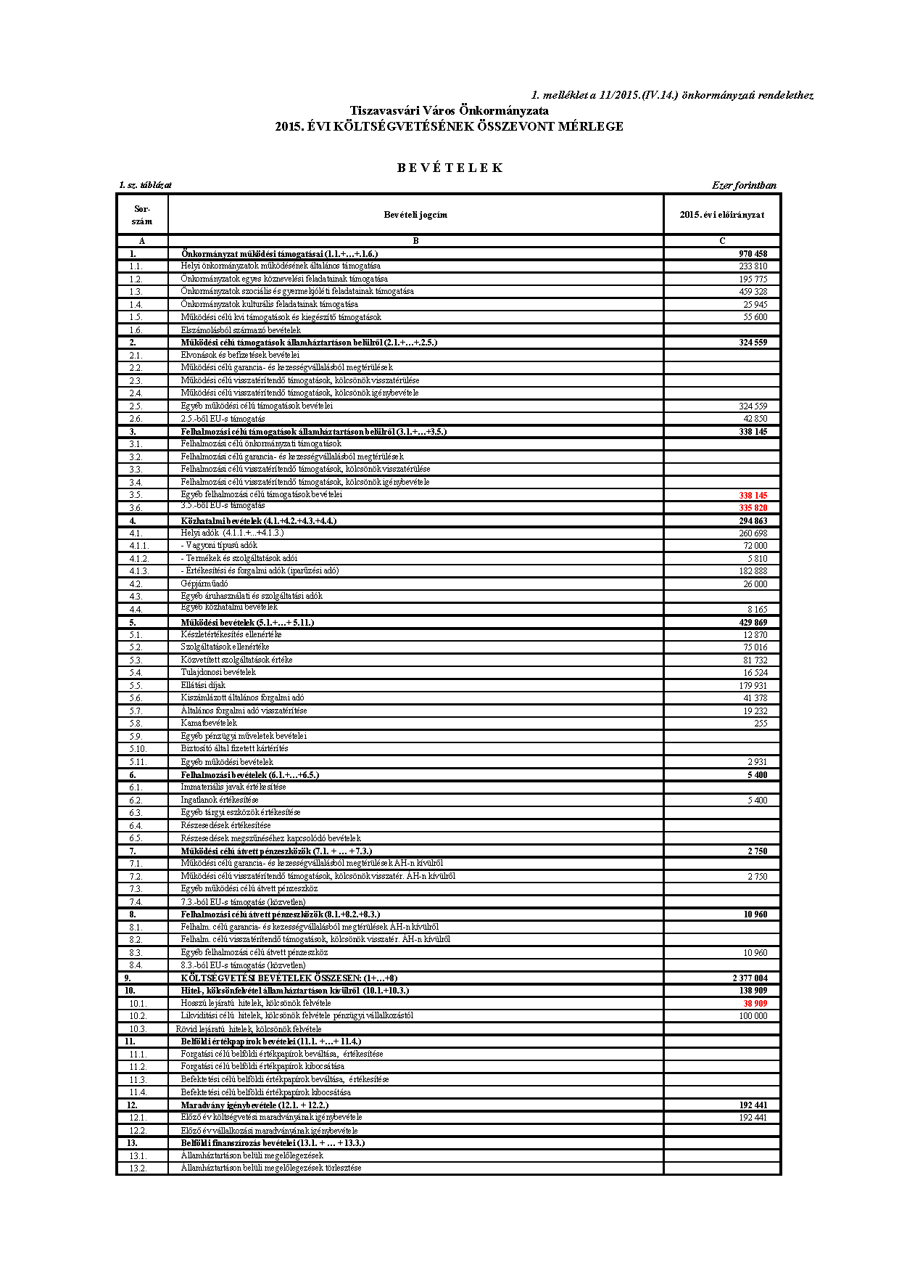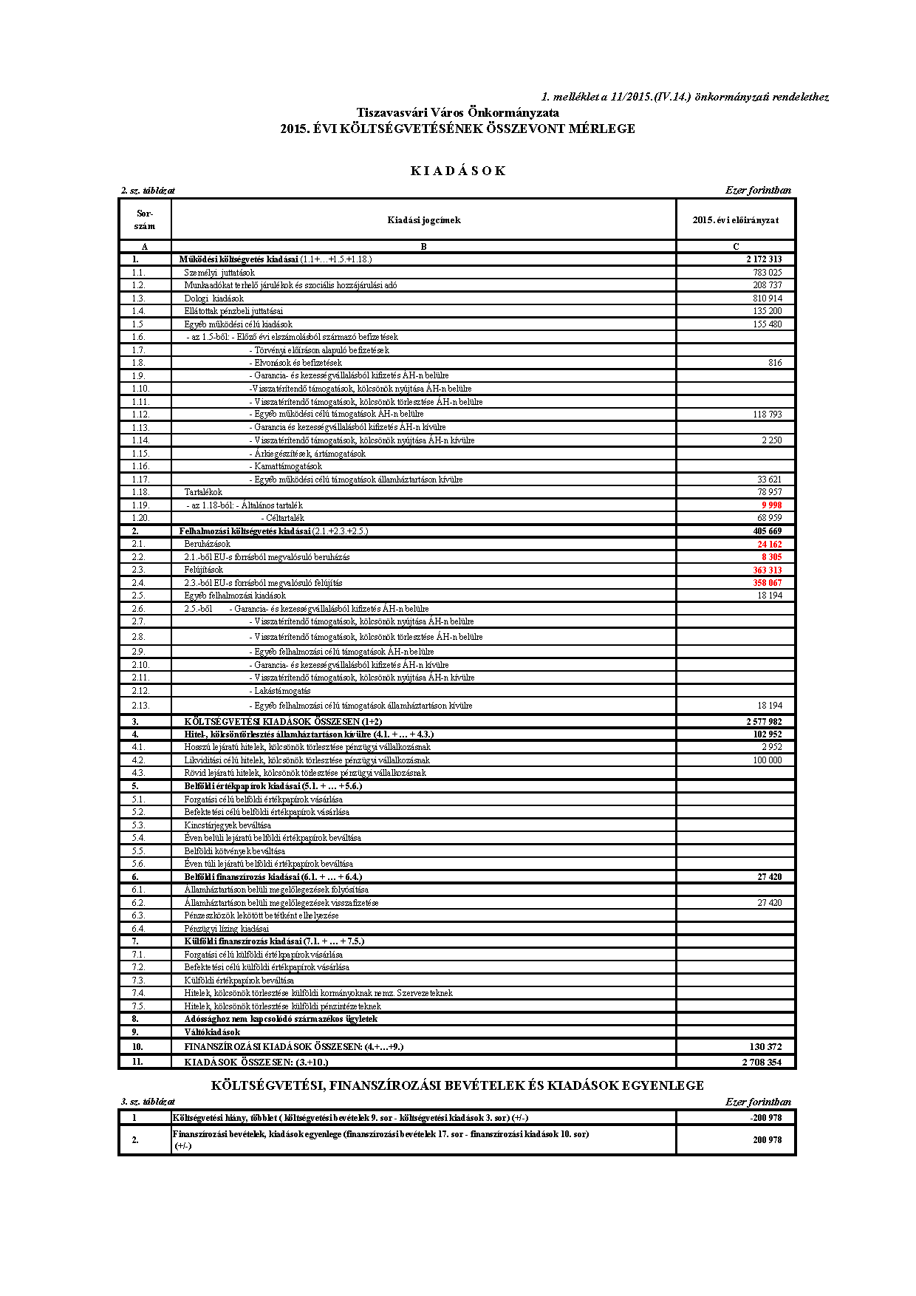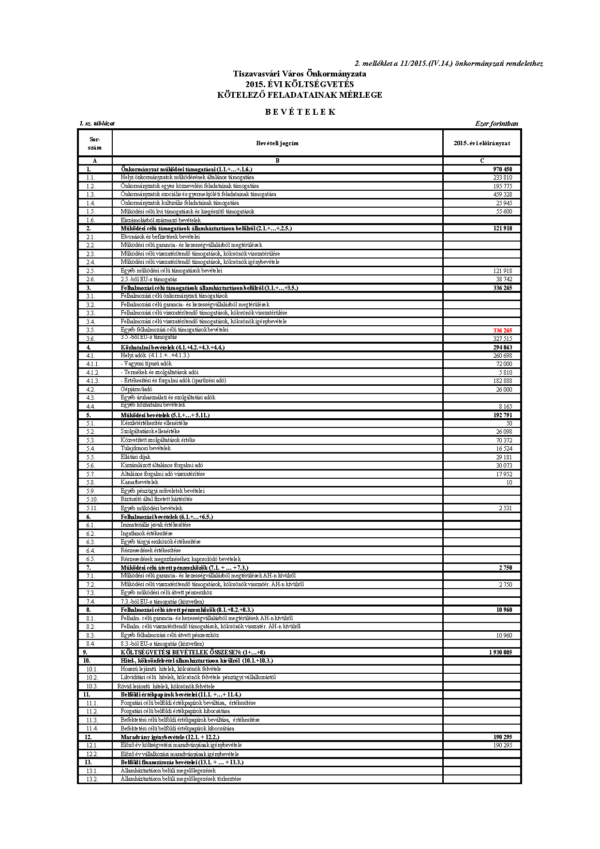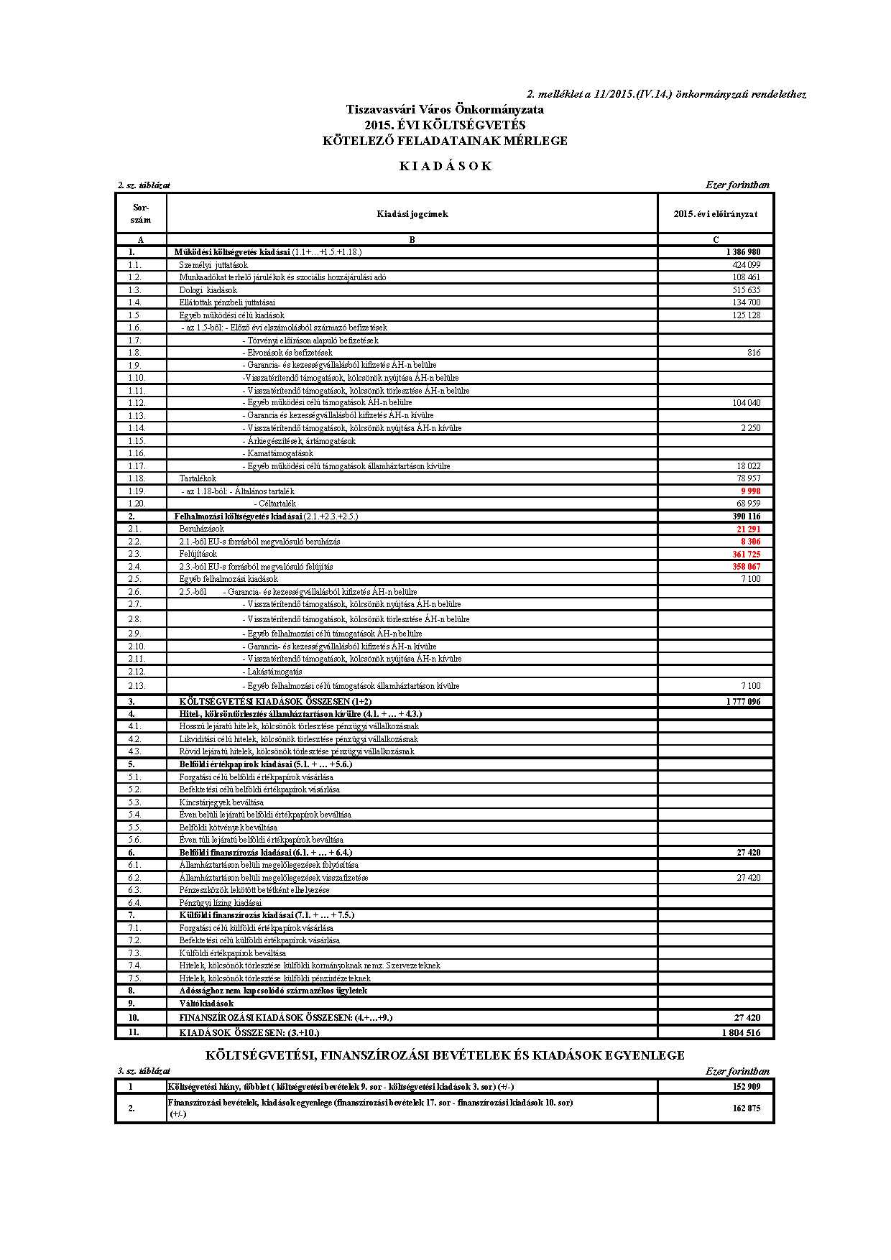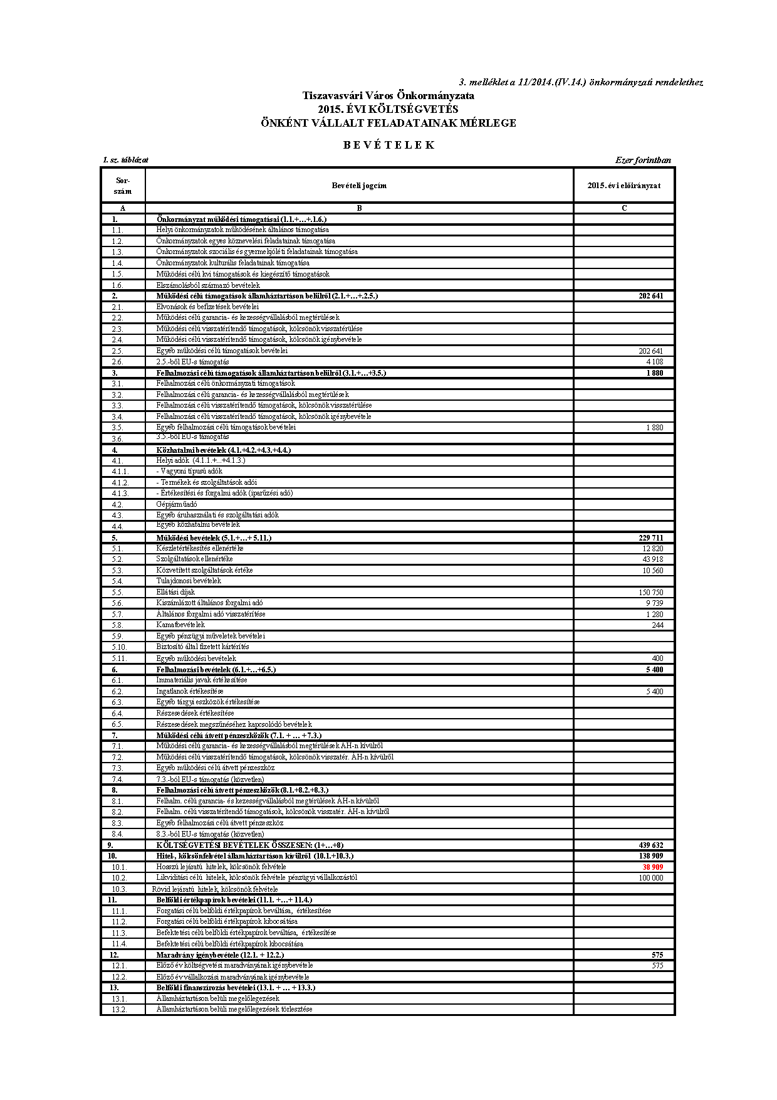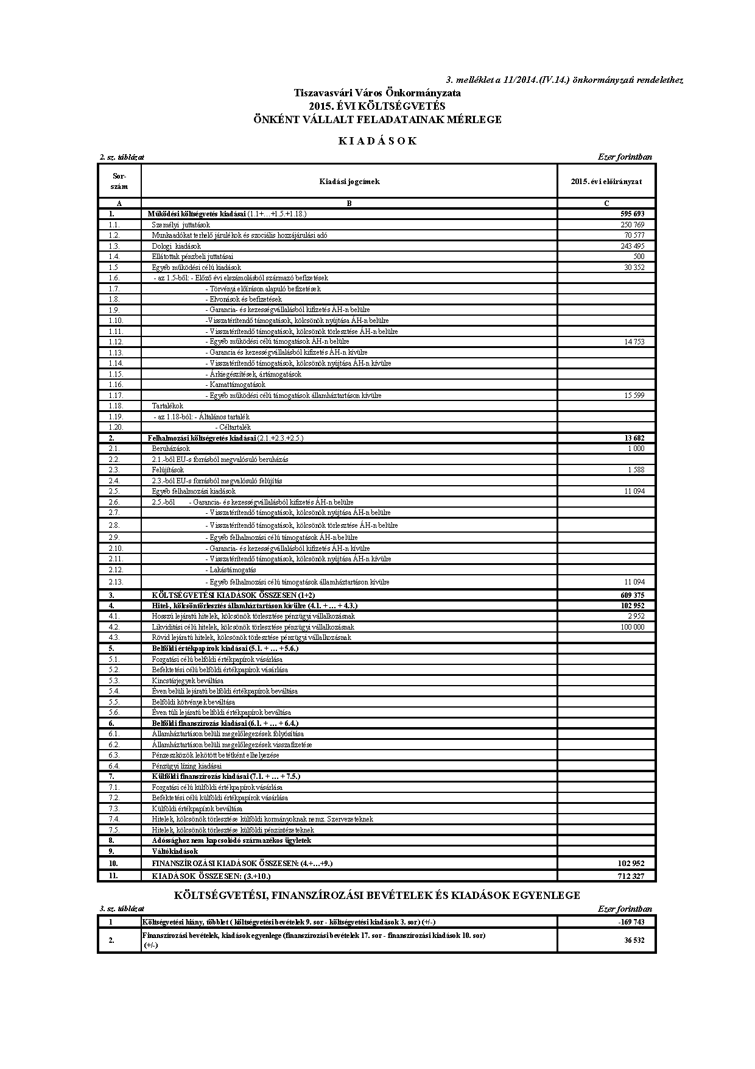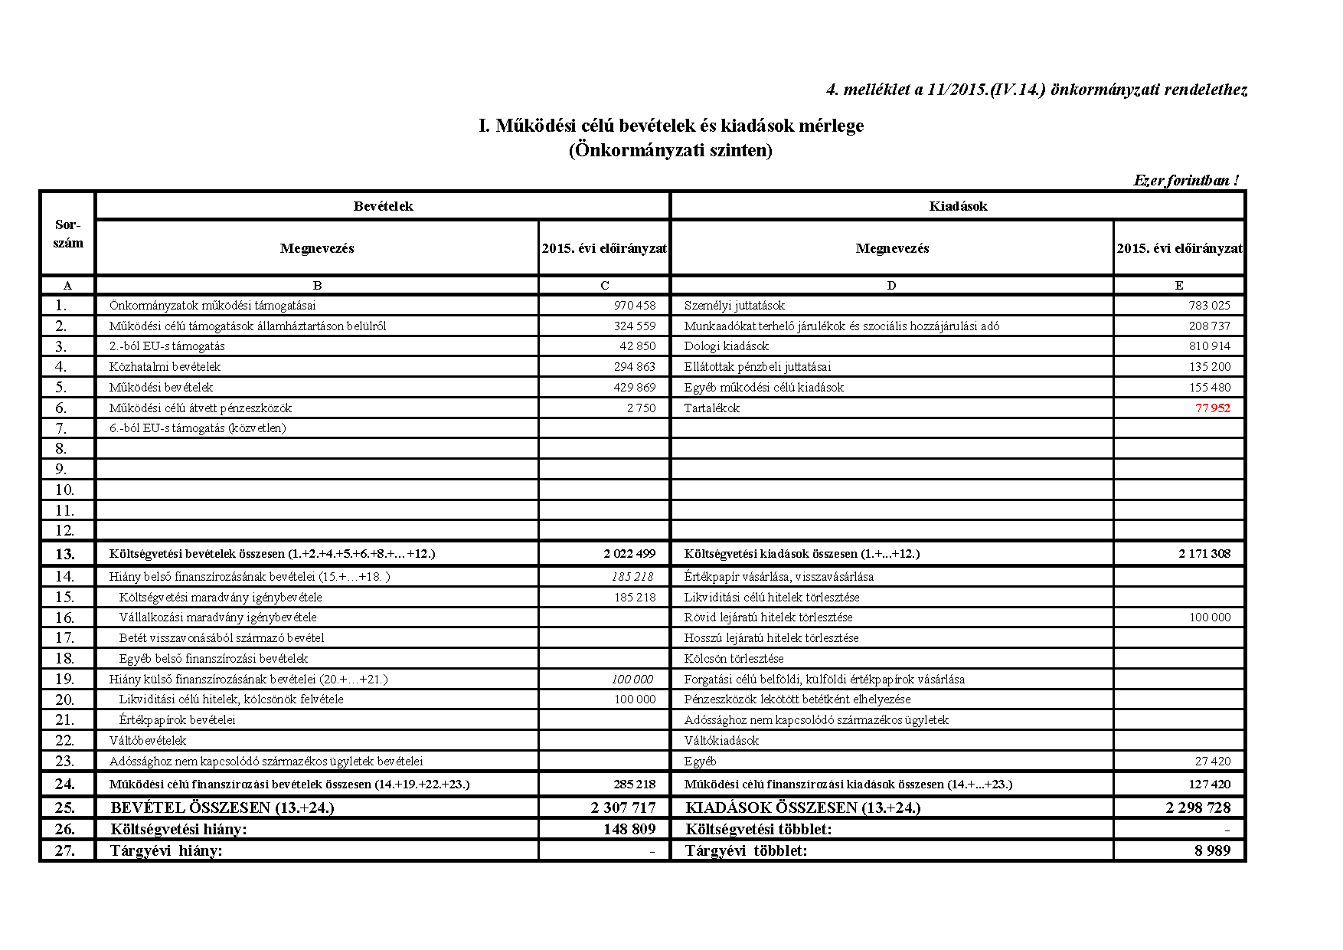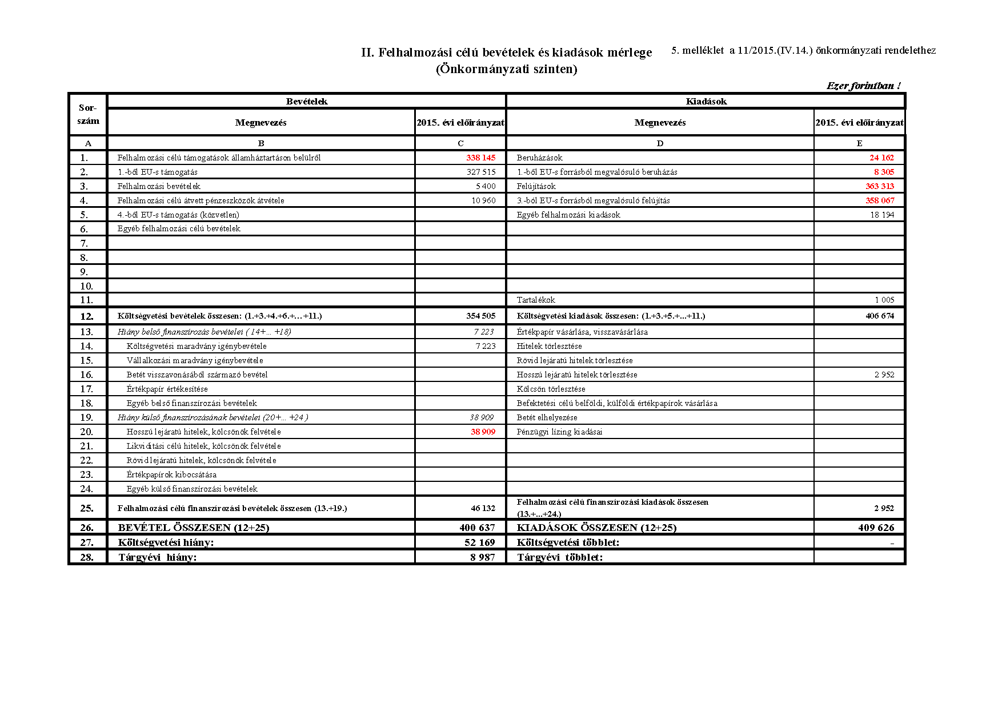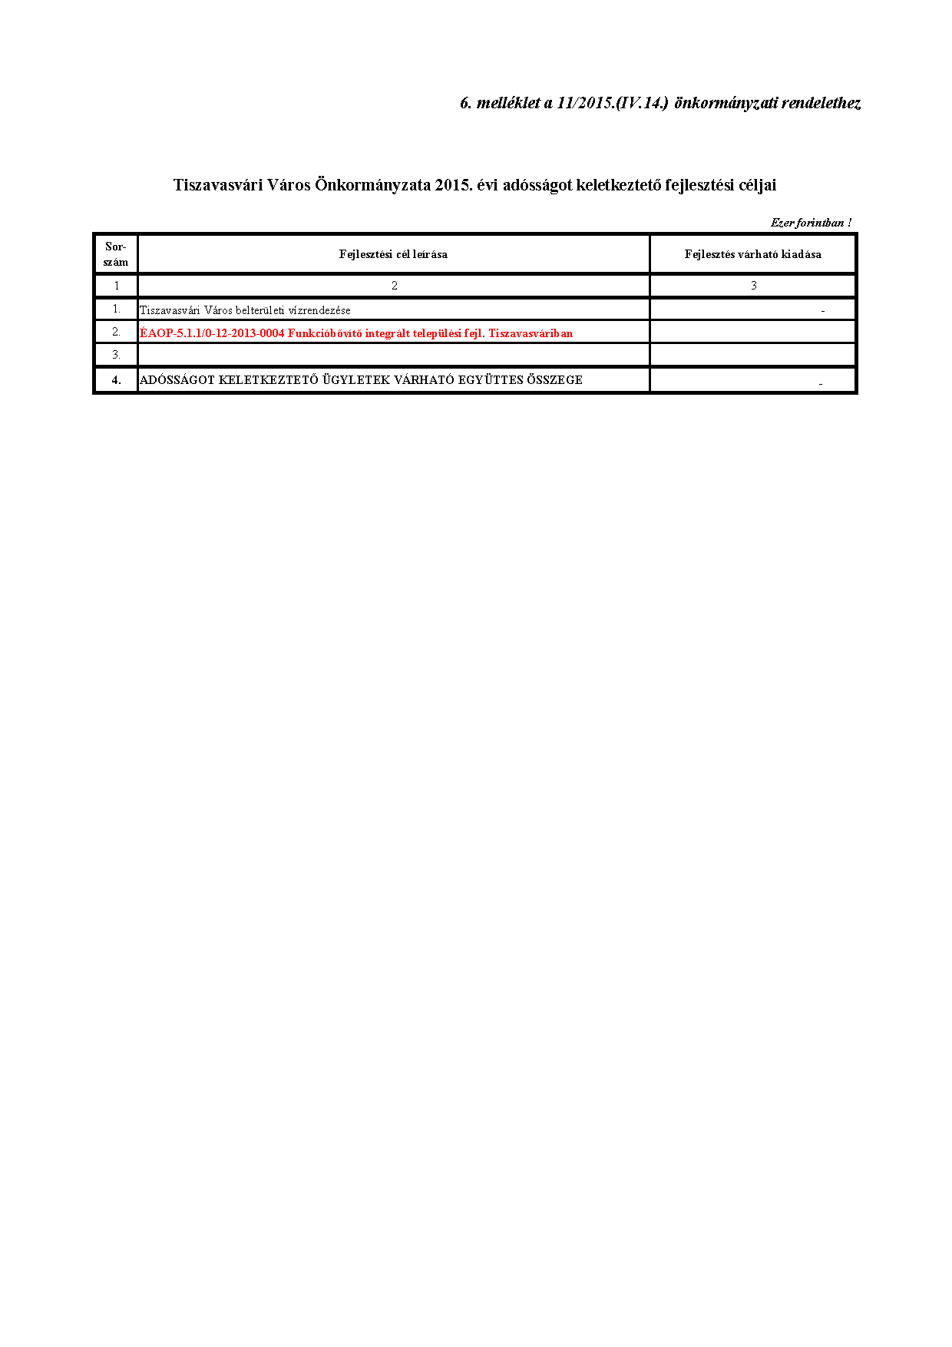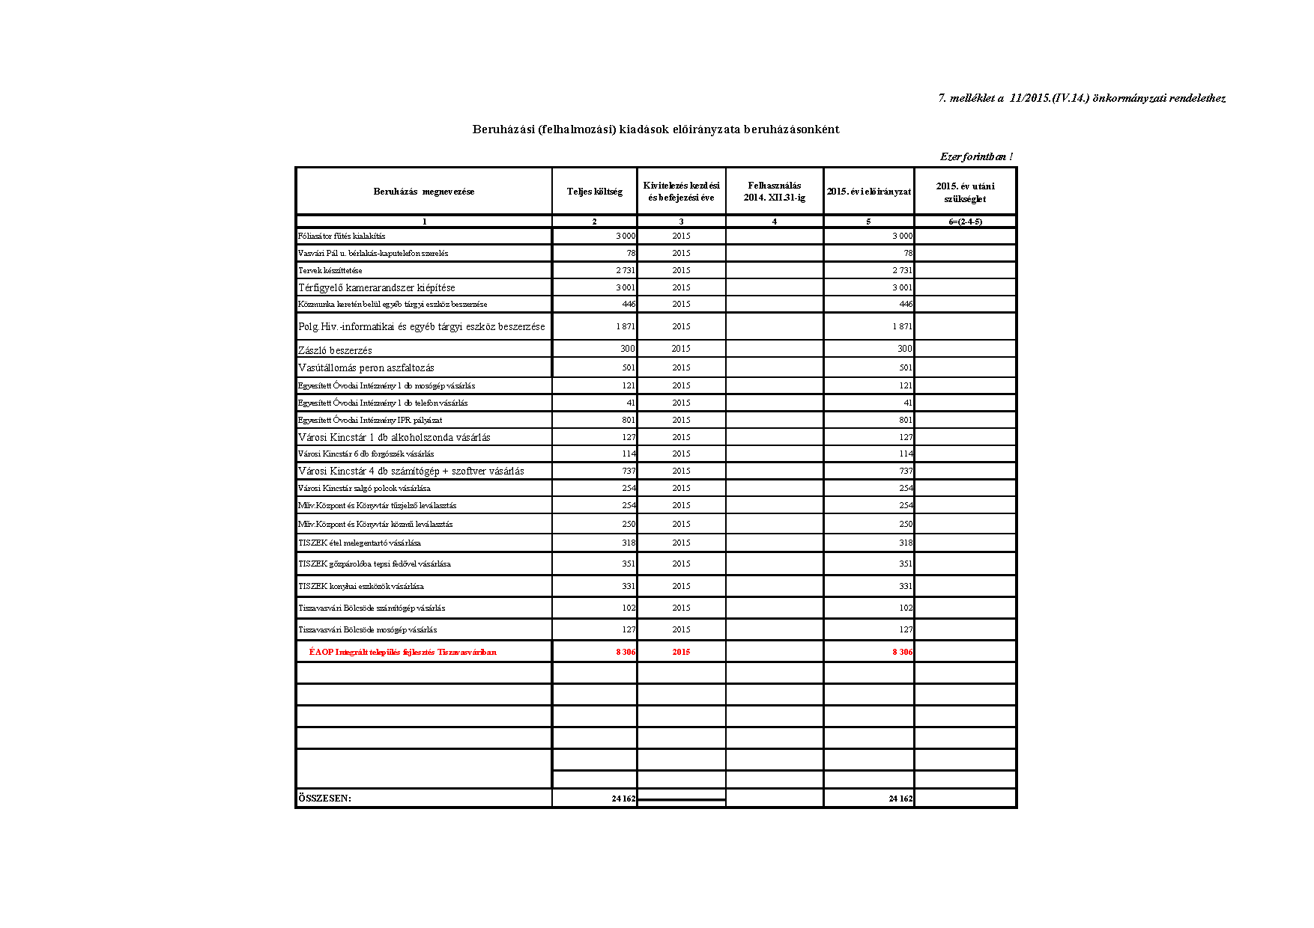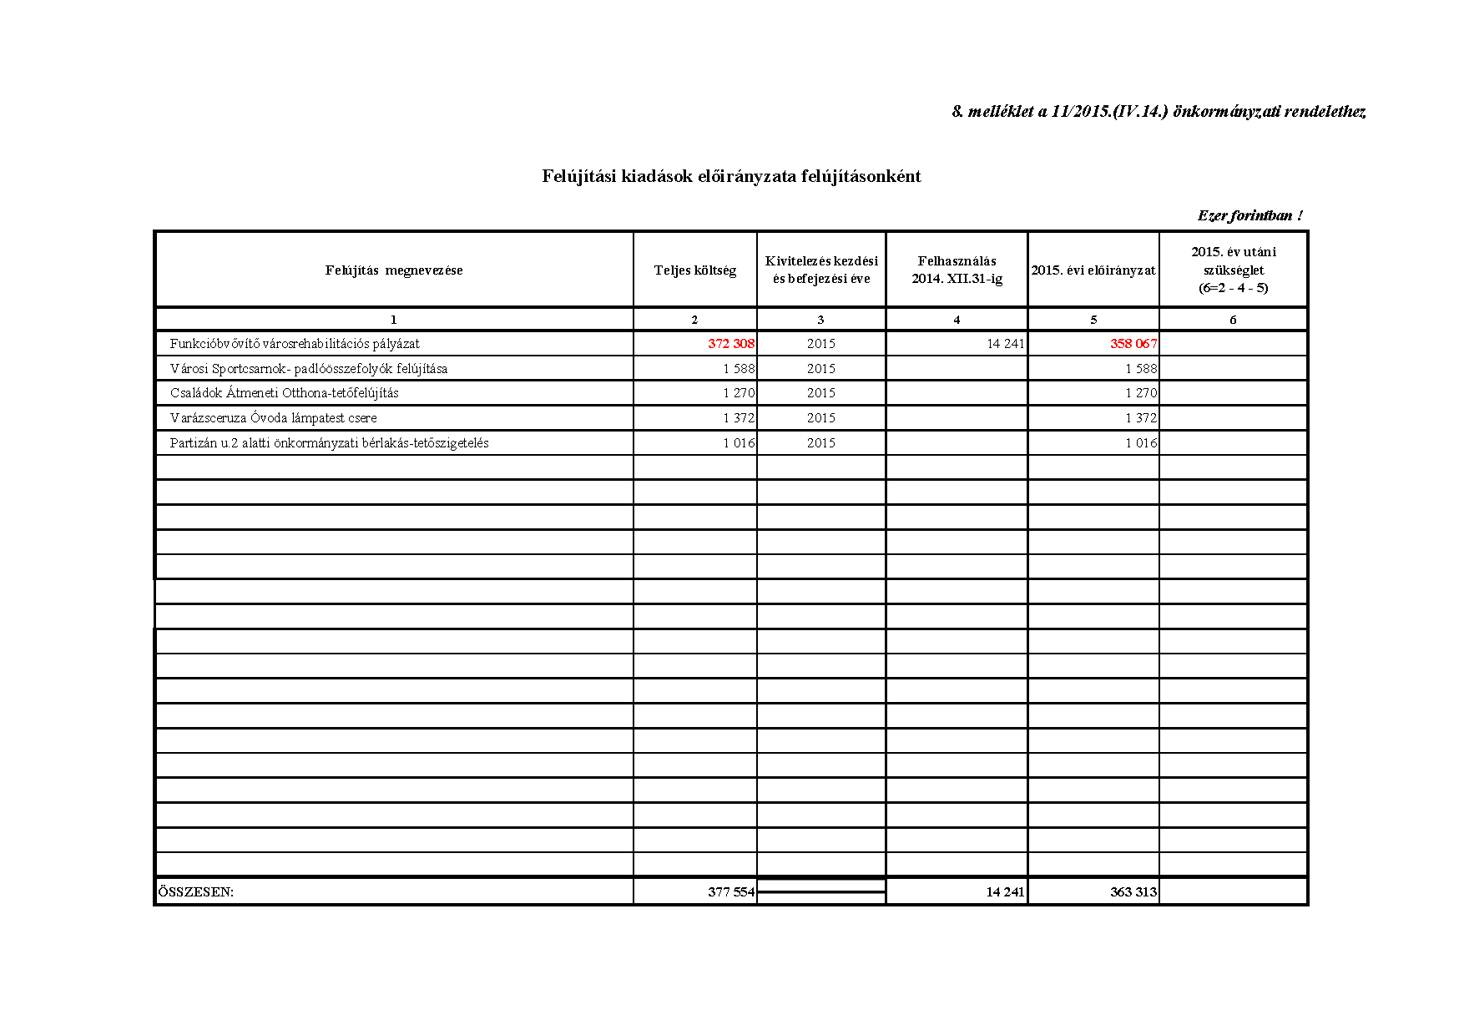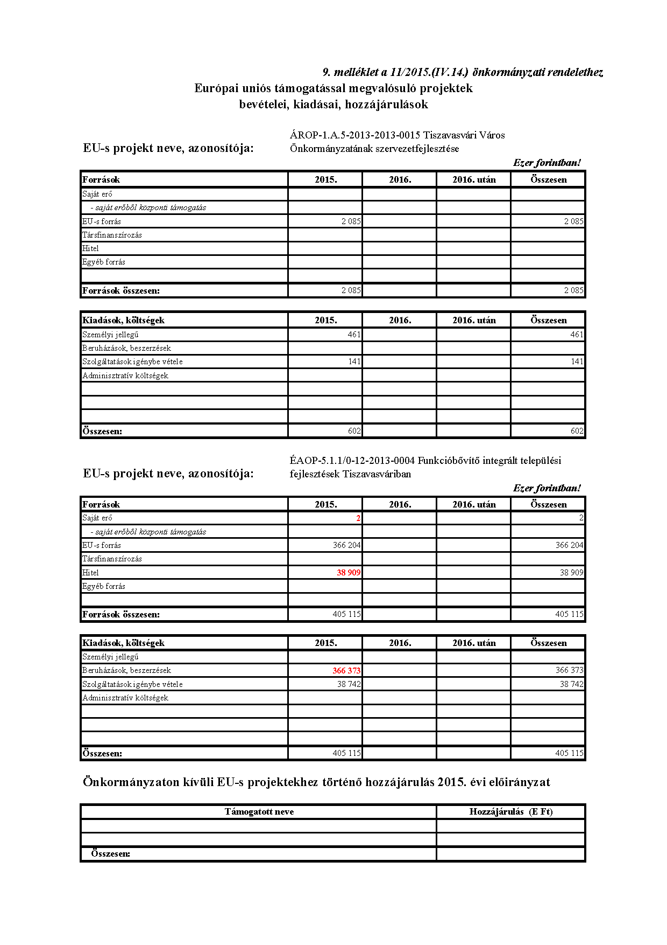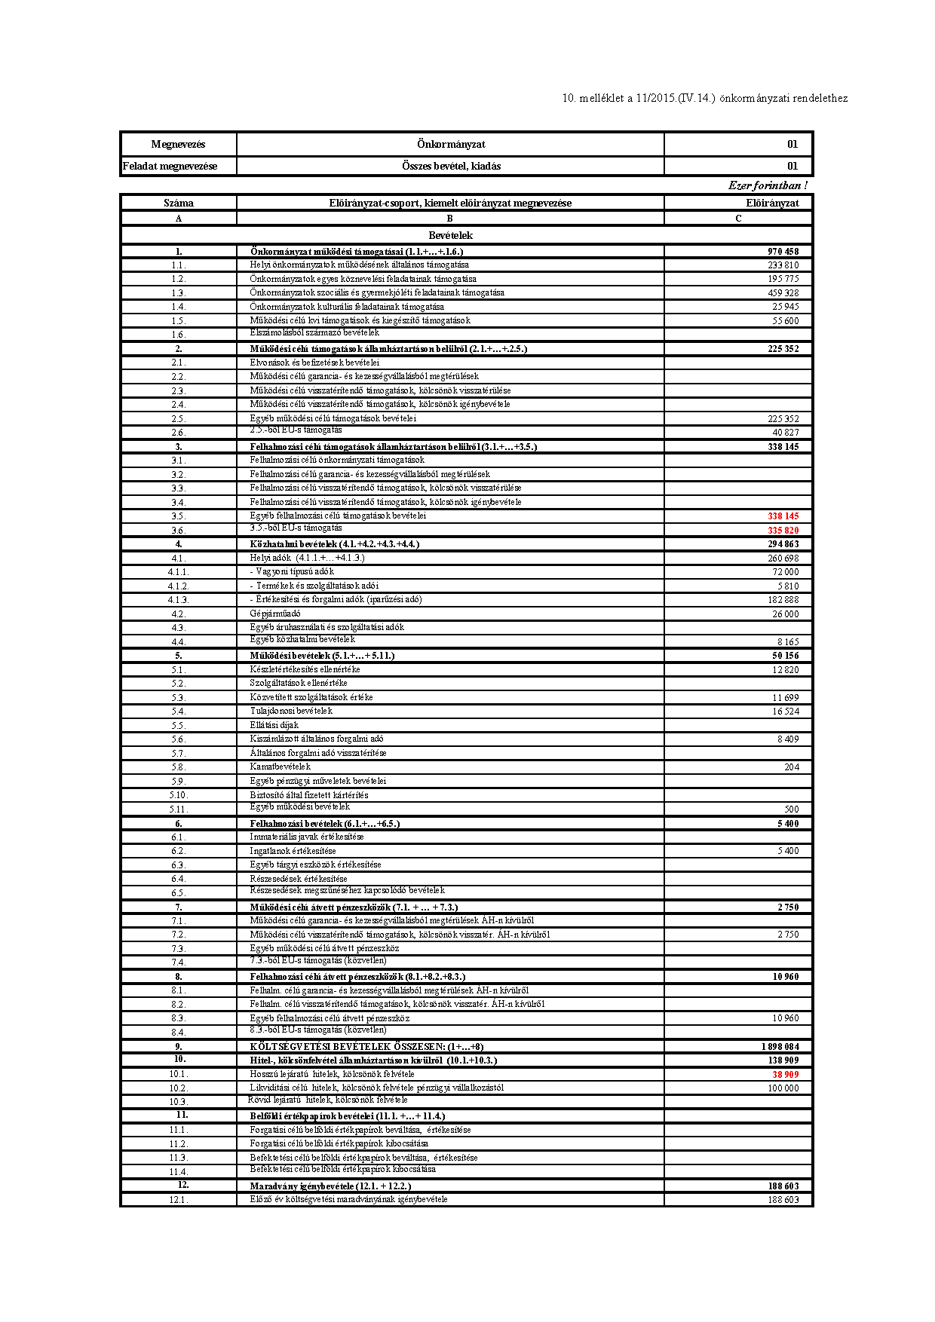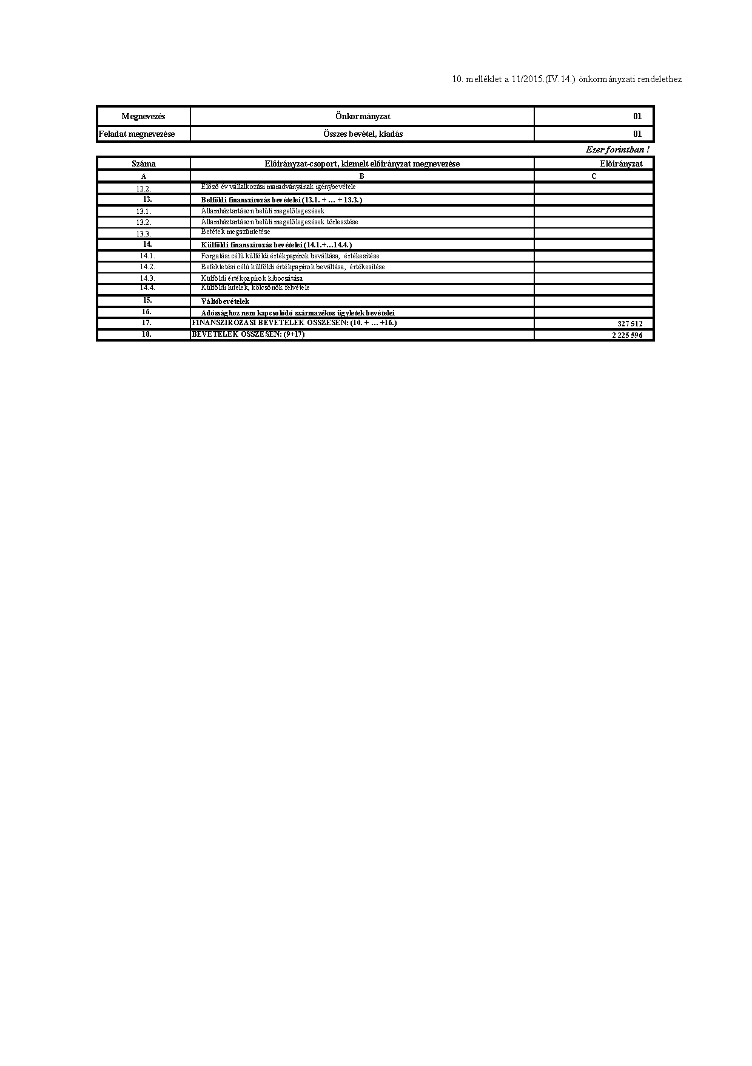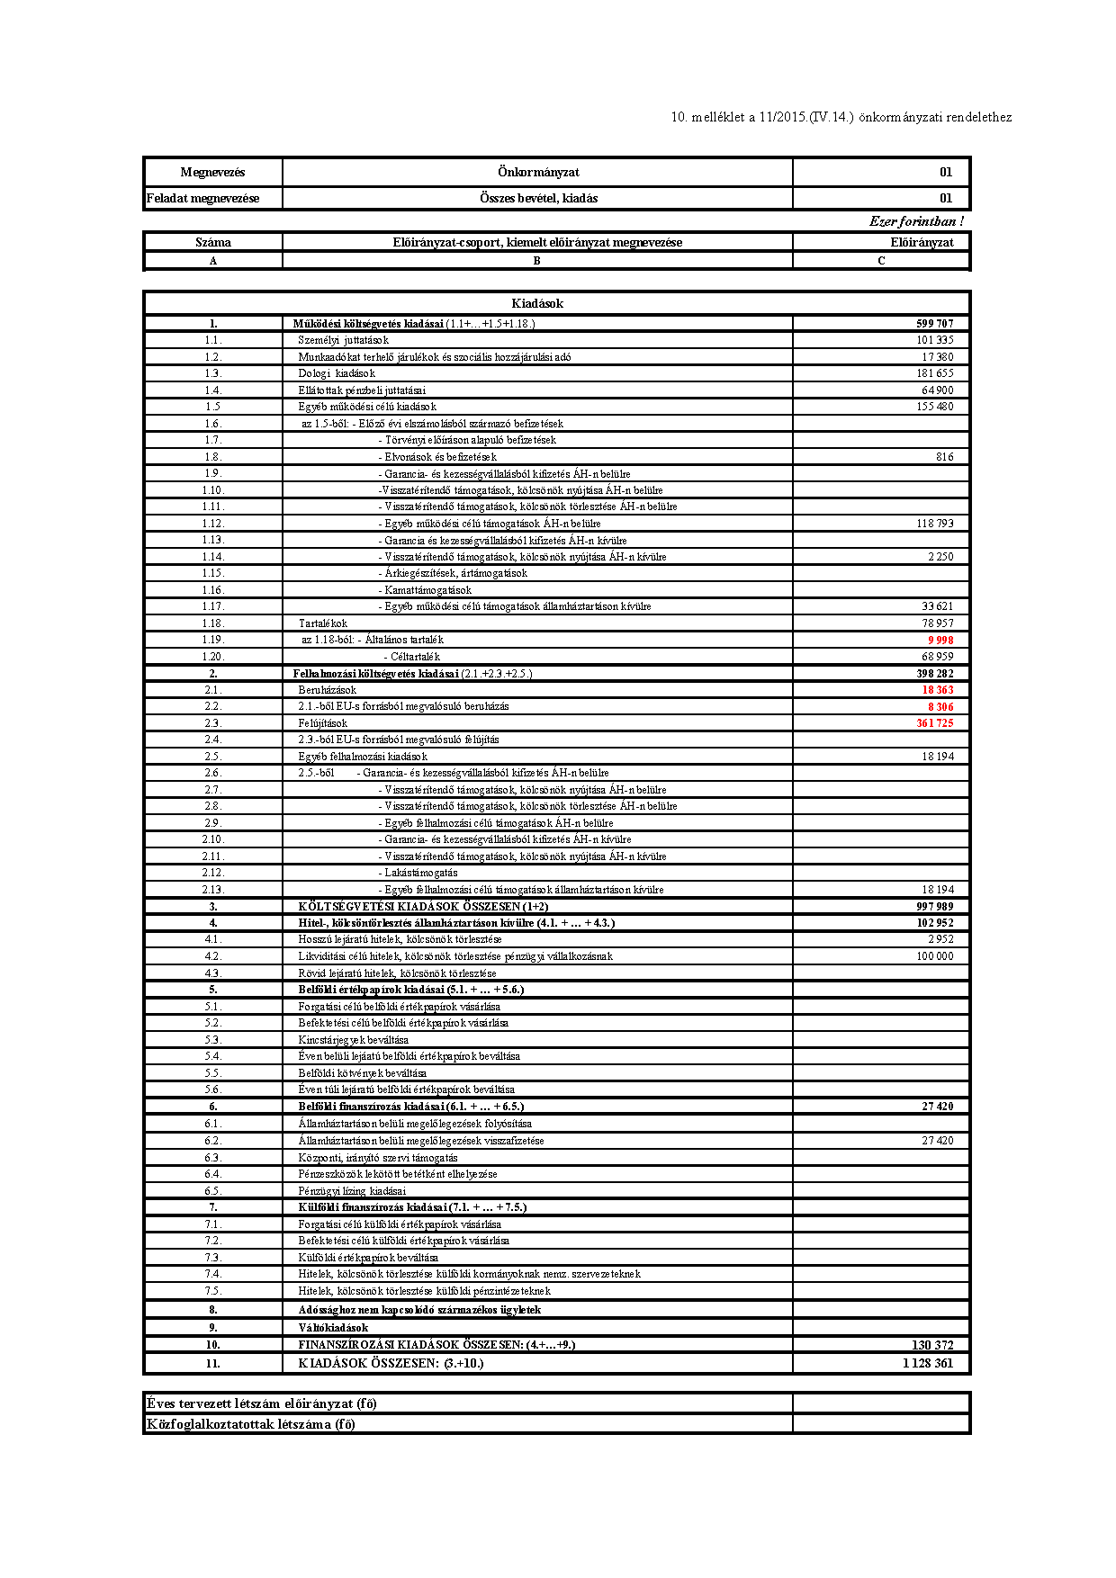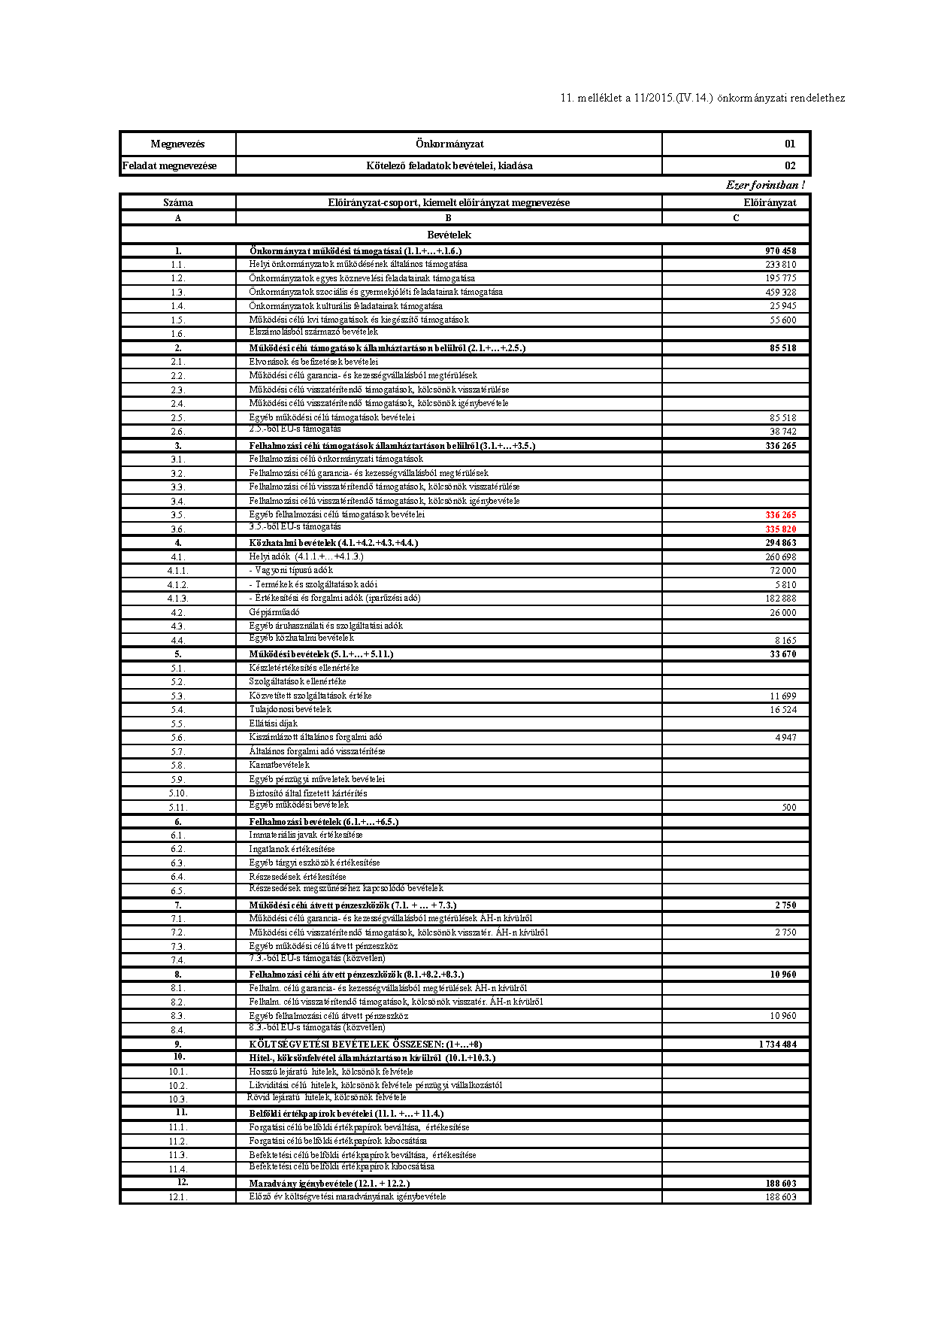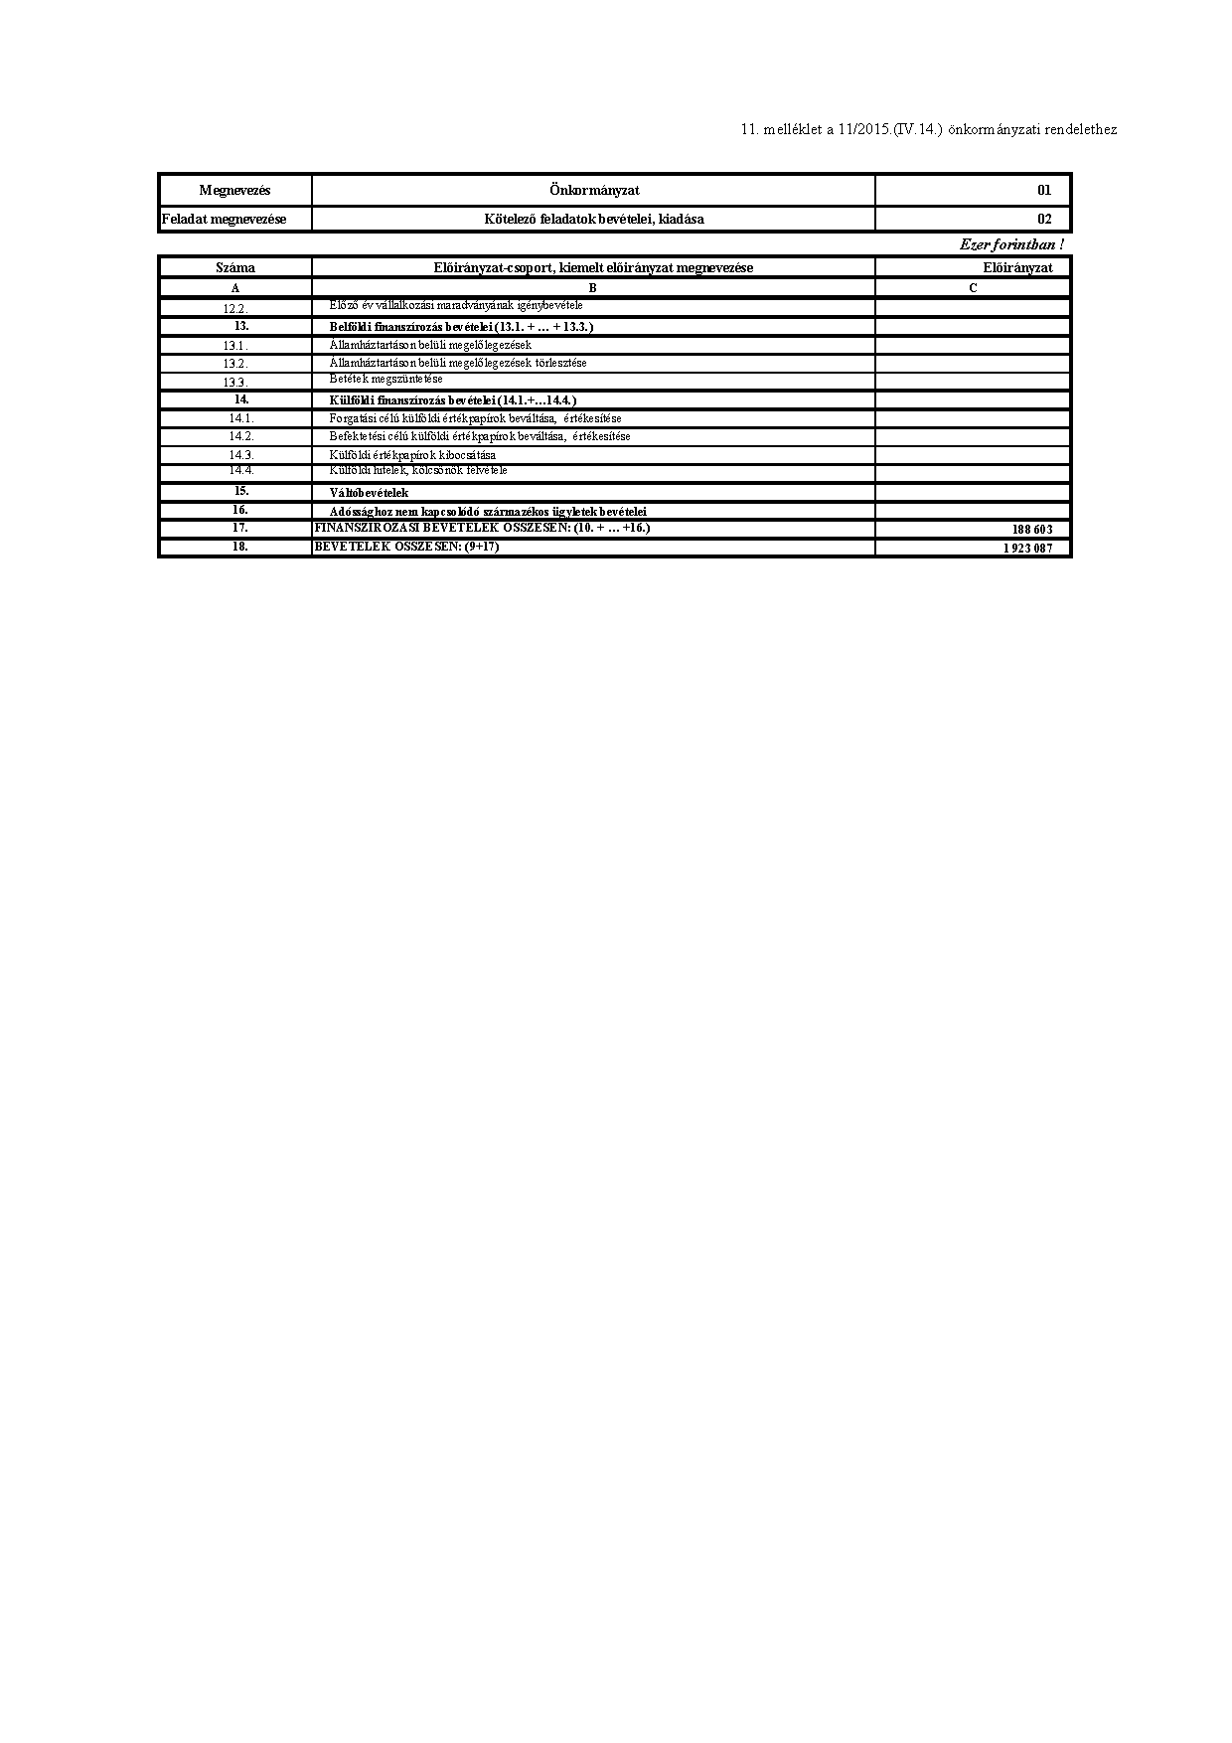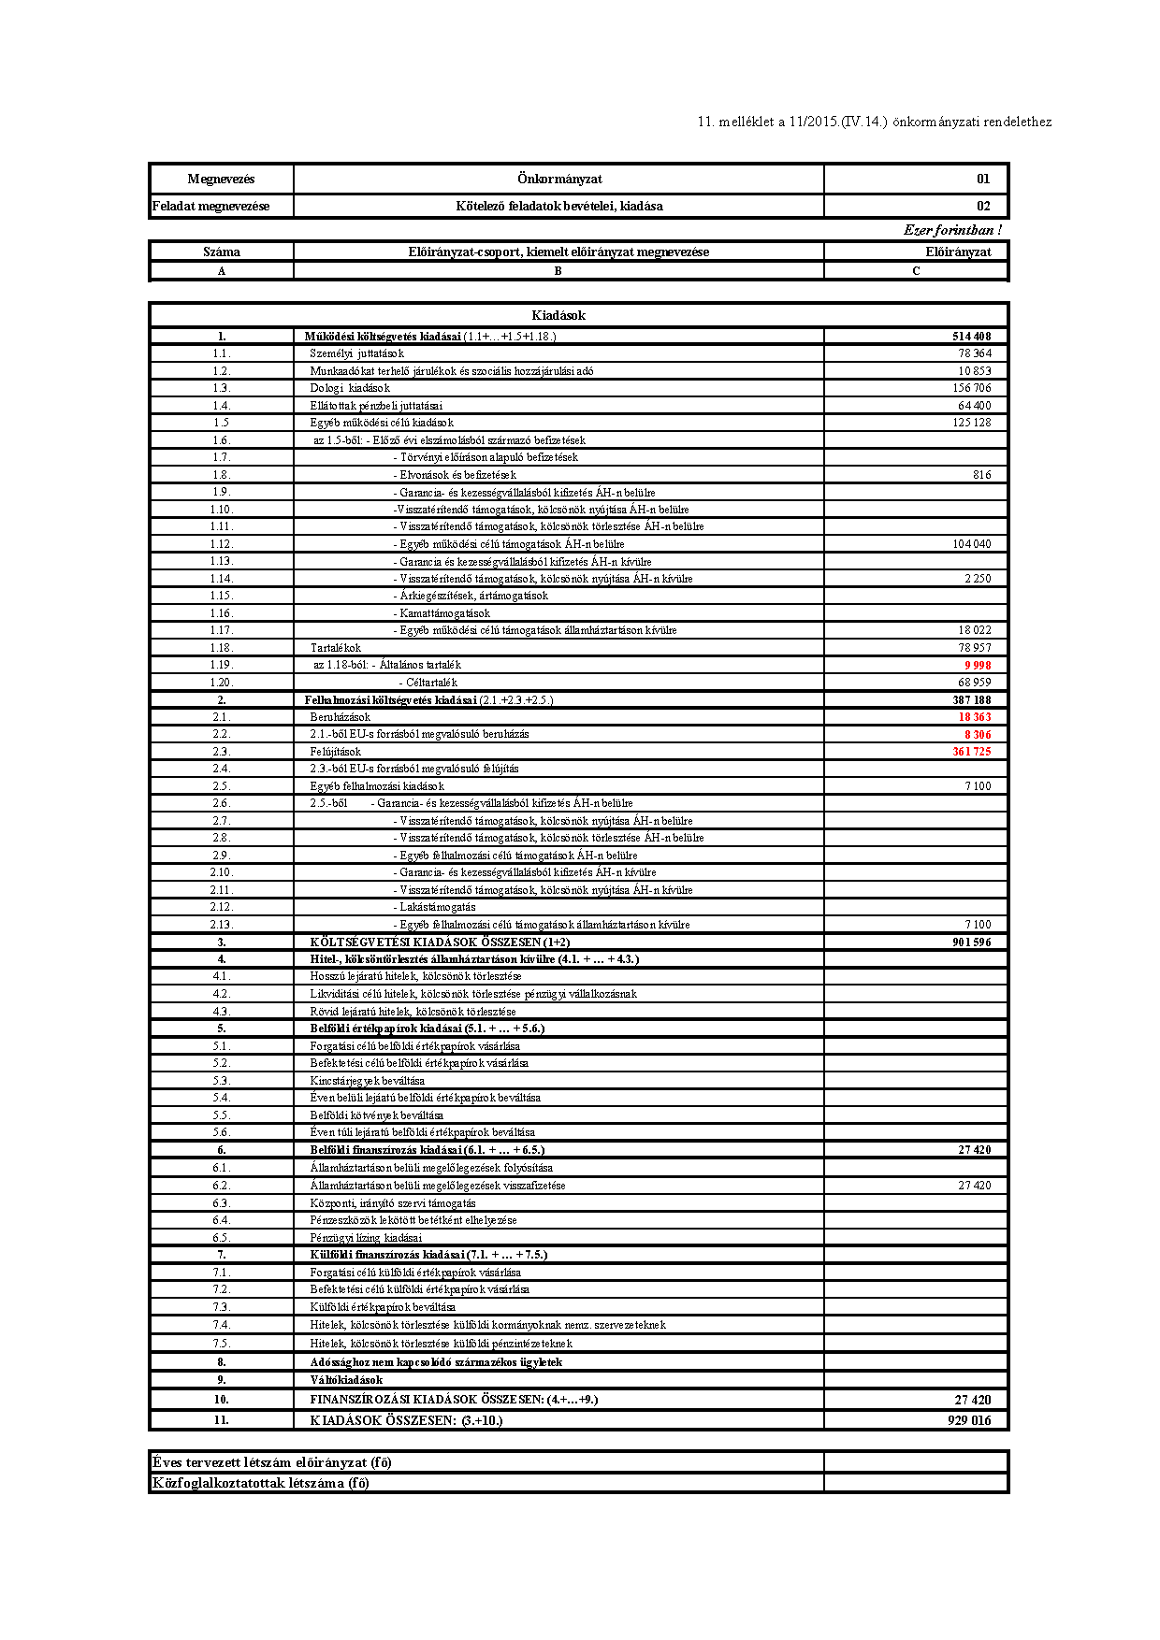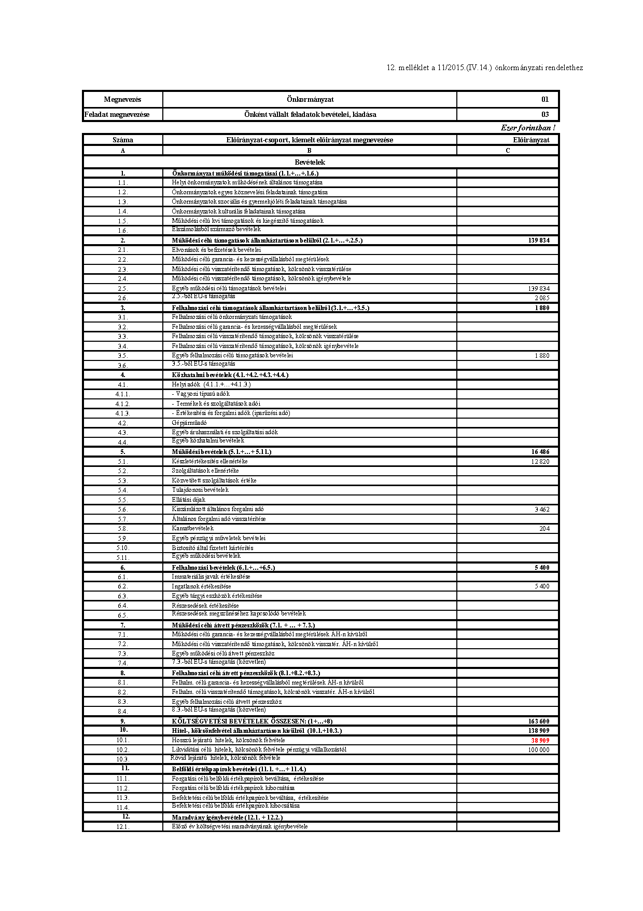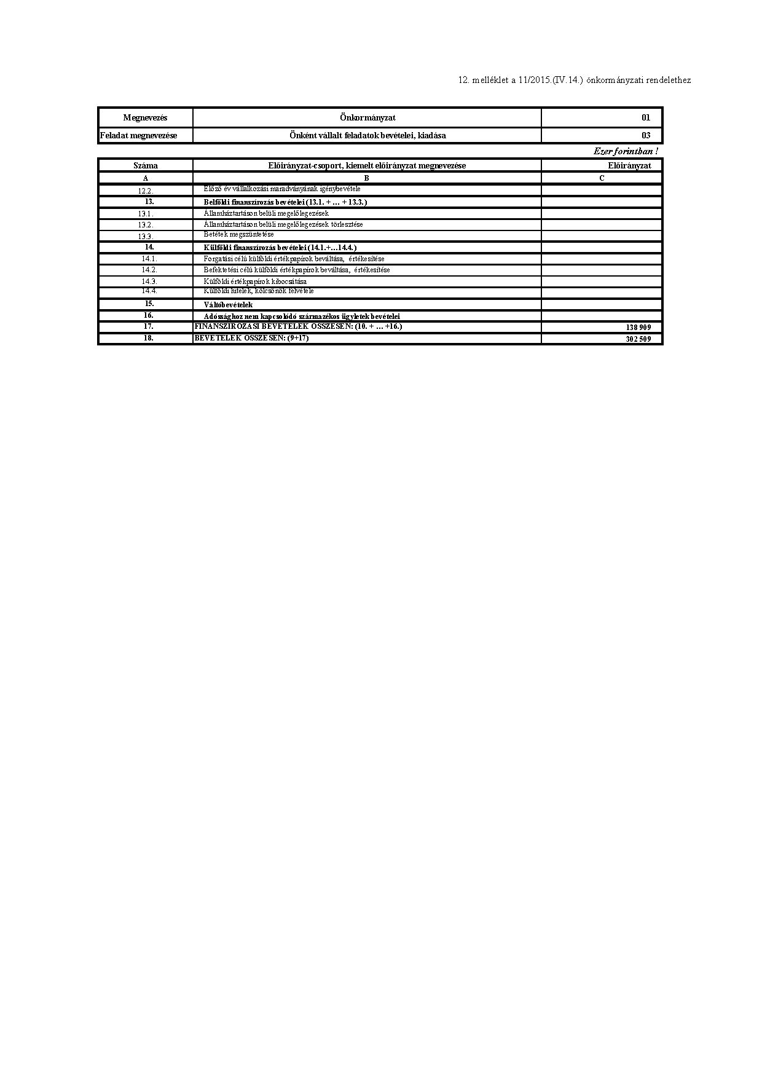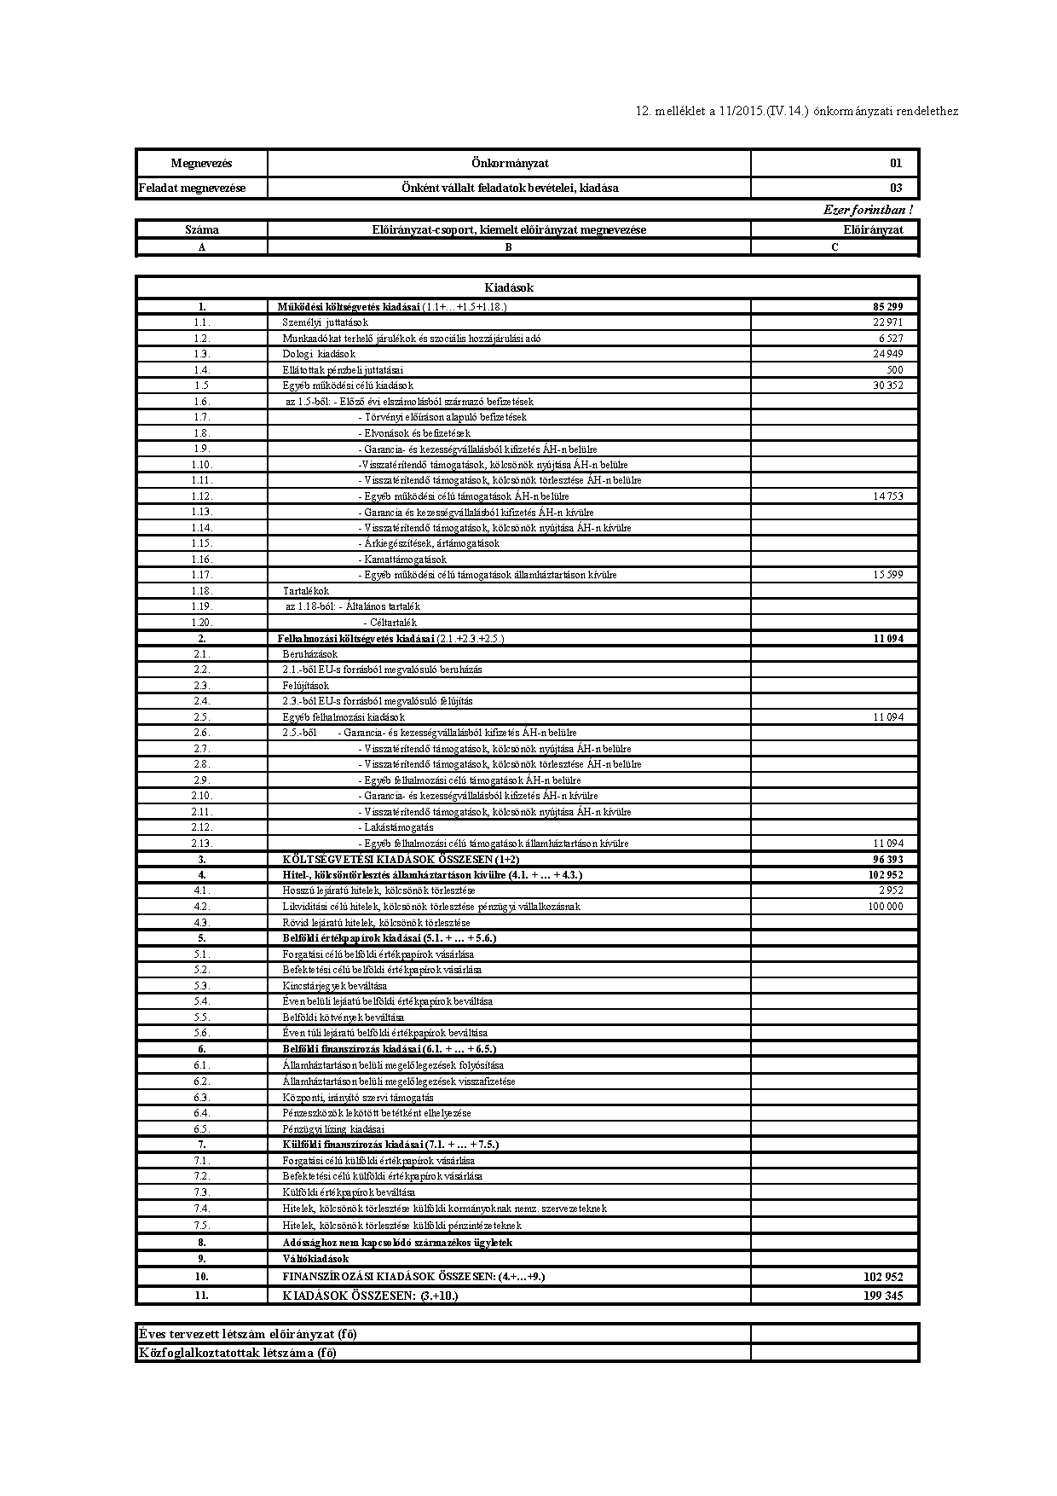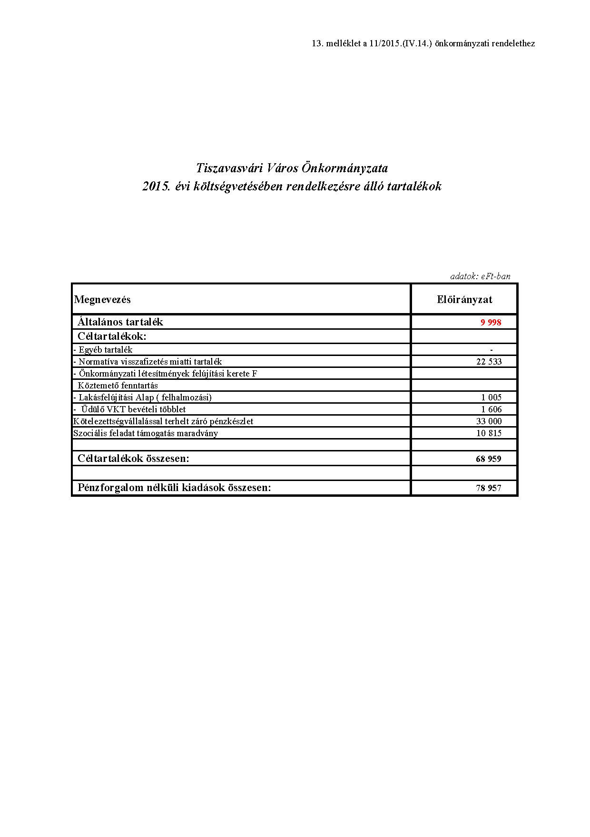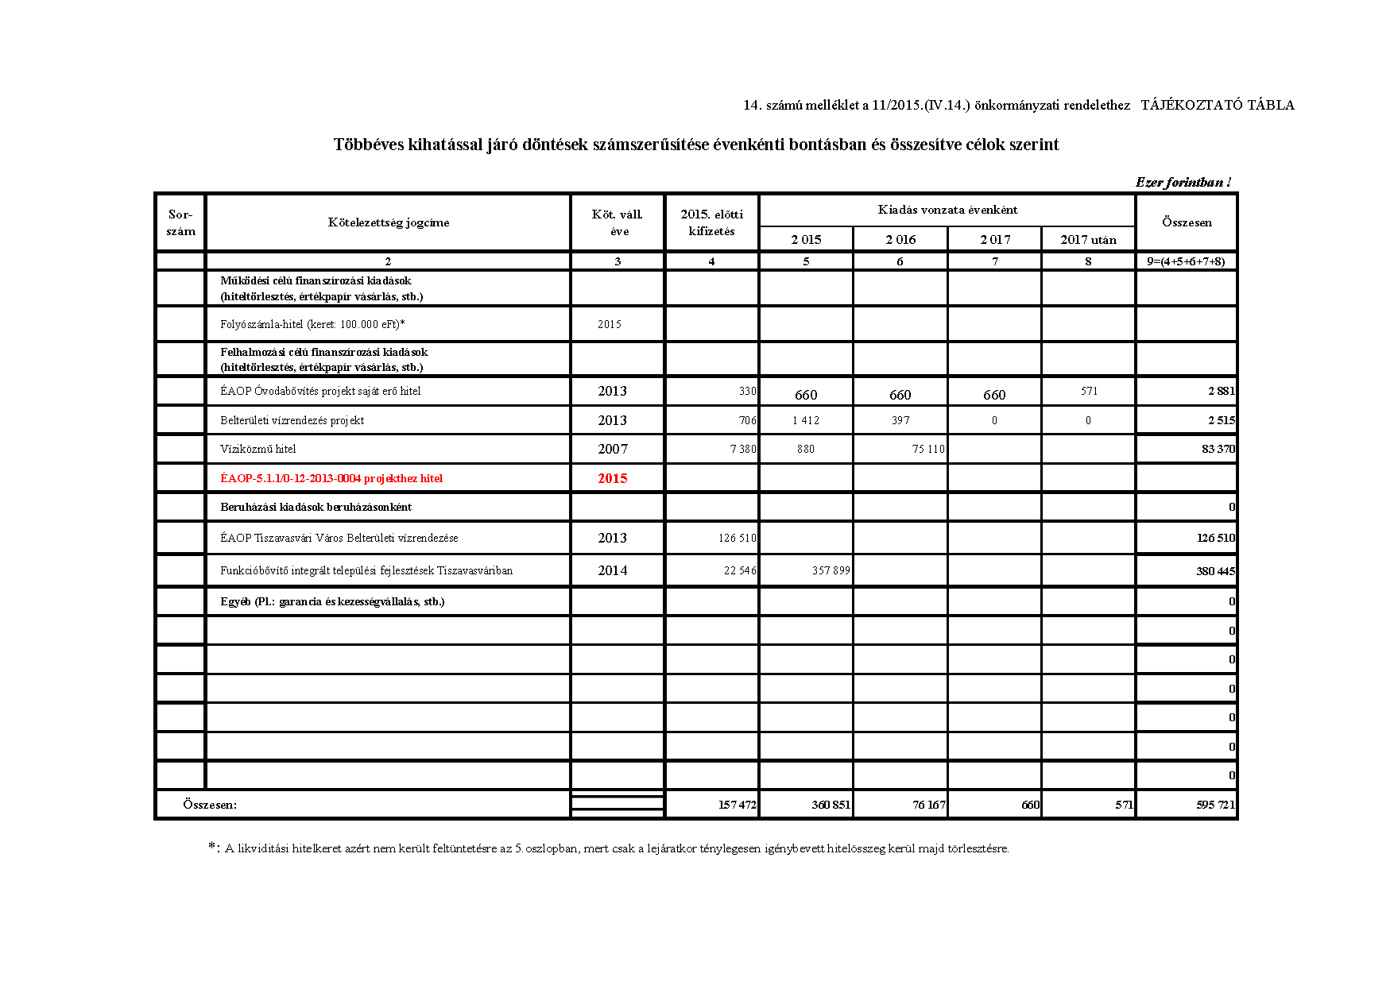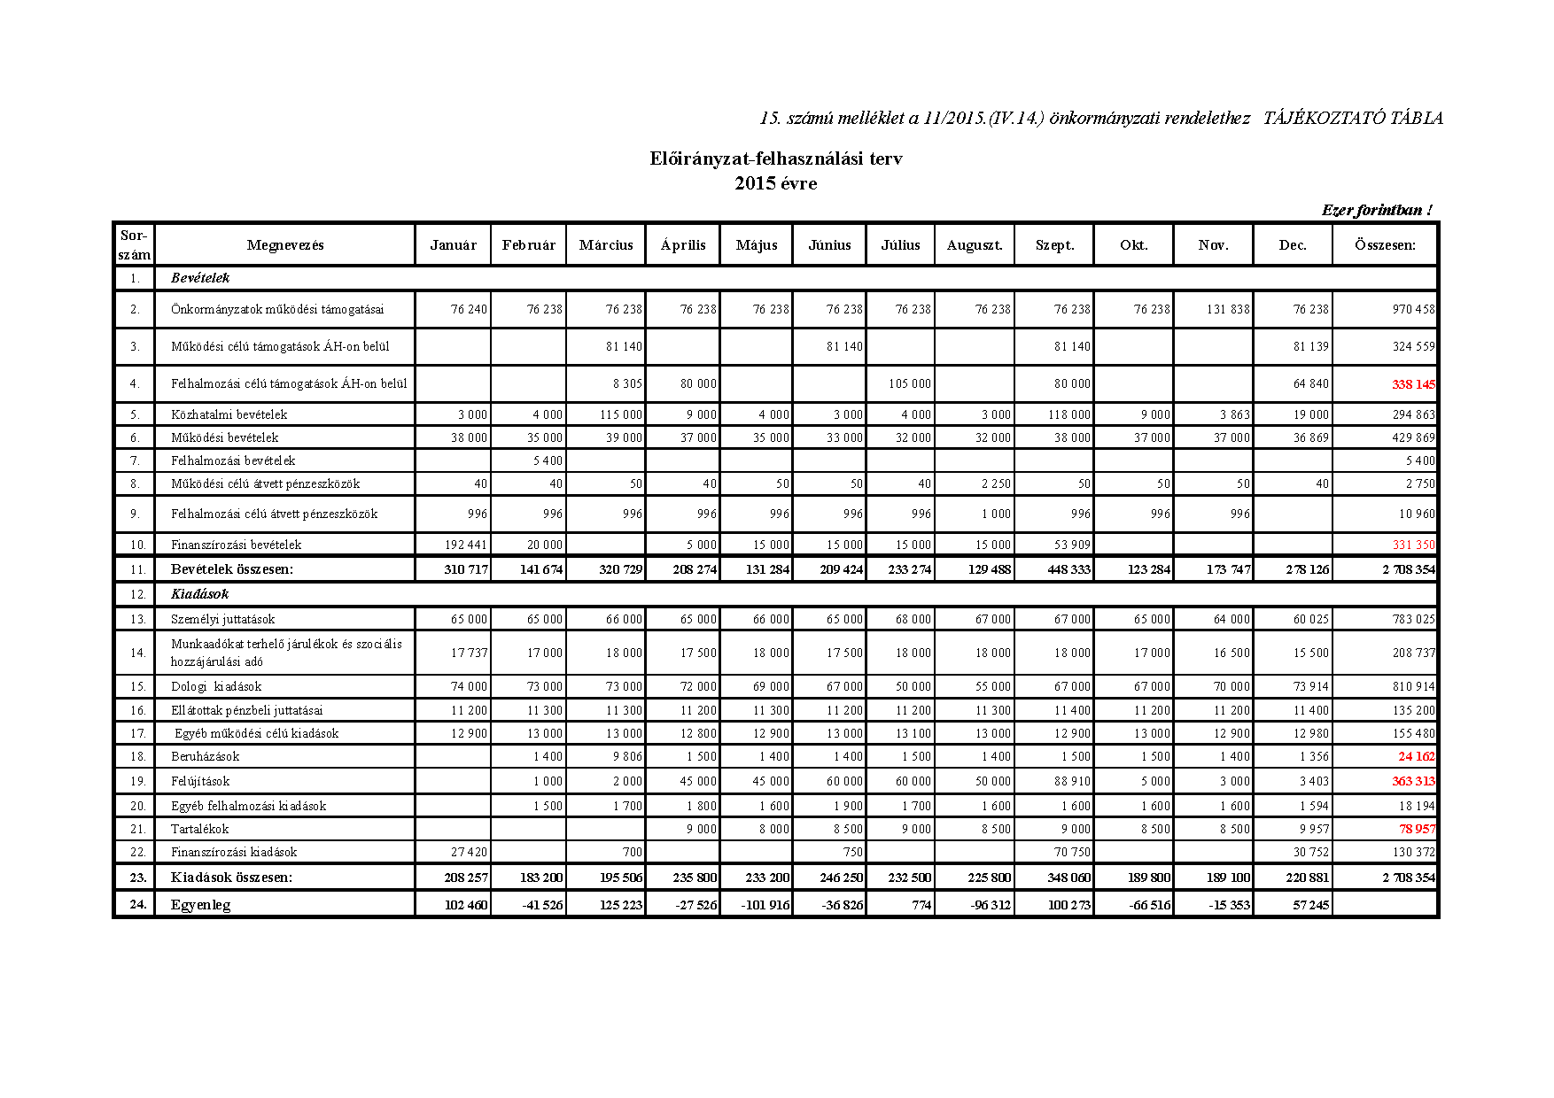

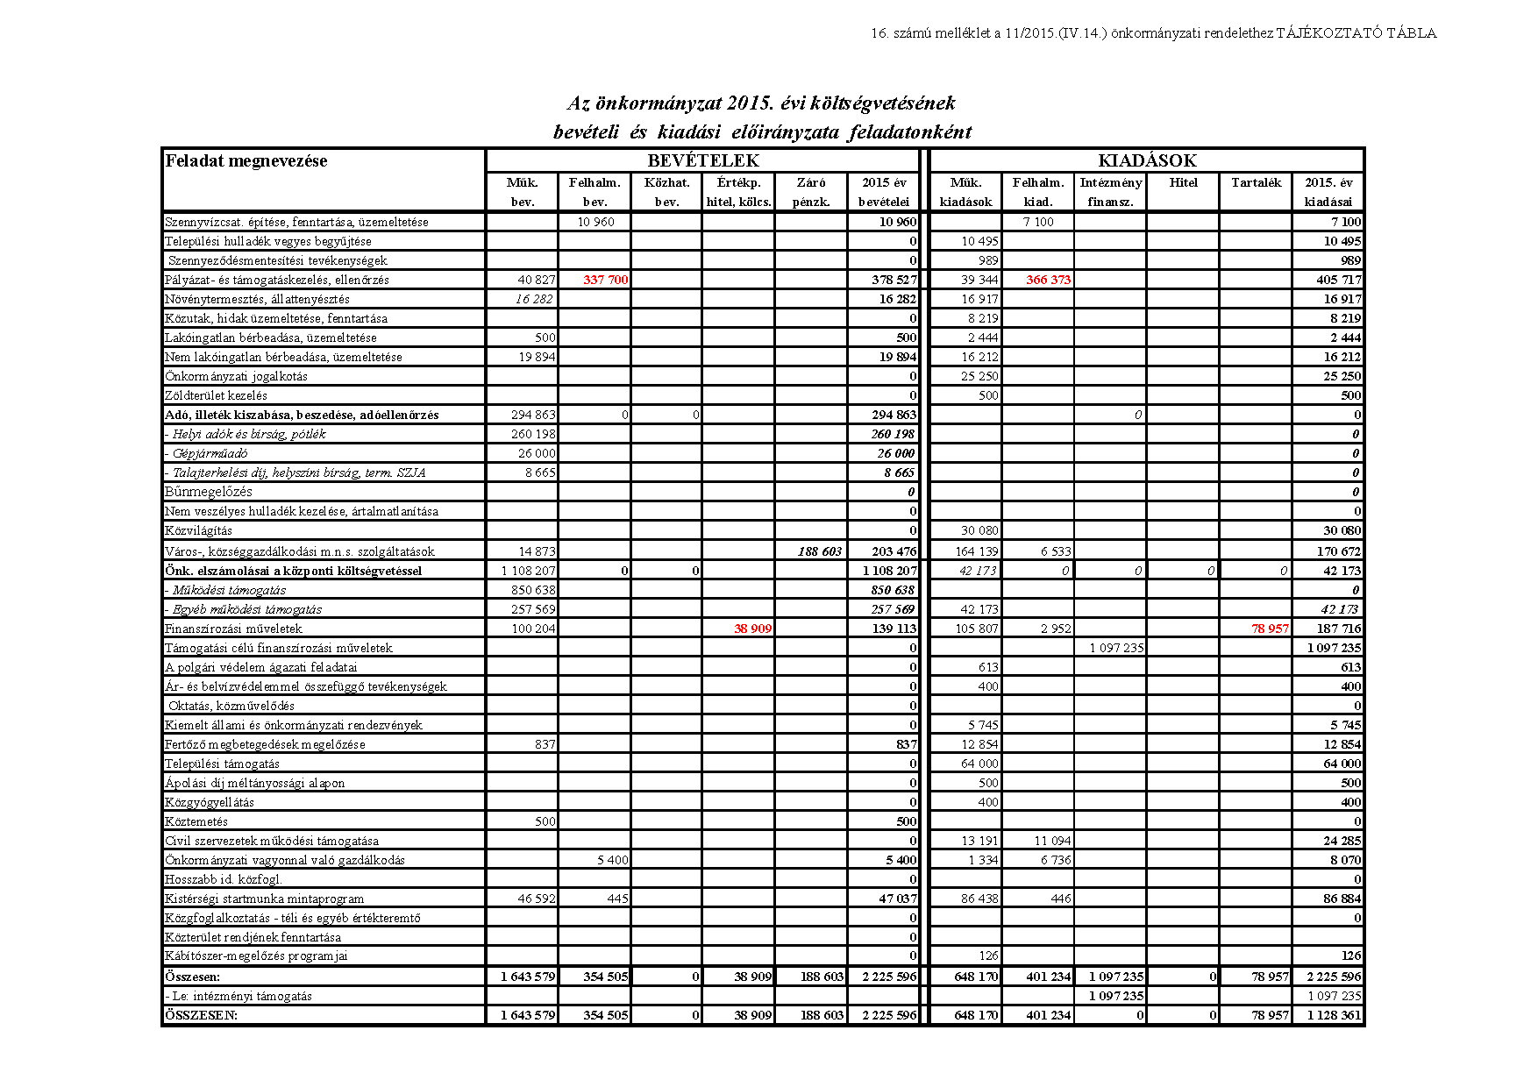

Tárgy (4.np.): Előterjesztés a szociális igazgatásról és a szociális ellátásokról, valamint a személyes gondoskodást nyújtó ellátások igénybevételéről, a fizetendő térítési díjakról szóló önkormányzati rendelet módosításáról.
Előadó: Badics Ildikó jegyző
Témafelelős: Petruskáné Dr. Legeza Tímea osztályvezető

Mivel kérdés és hozzászólás a napirenddel kapcsolatban nem hangzott el, Dr. Fülöp Erik polgármester a rendelet-tervezetet szavazásra bocsátotta.

A döntéshozatalban részt vett 10 fő.

A Képviselő-testület 10 igen egyhangú szavazattal, ellenszavazat és tartózkodás nélkül az alábbi rendeletet alkotta meg:

Tiszavasvári Város Önkormányzata Képviselő-testületének
12/2015. (IV.14.) önkormányzati rendelete

a szociális igazgatásról és szociális ellátásokról, valamint a személyes gondoskodást nyújtó ellátások igénybevételéről, a fizetendő térítési díjakról szóló 6/2015. (II.13.) önkormányzati rendelet módosításáról

A szociális igazgatásról és szociális ellátásokról szóló 1993. évi III. törvény 1. § (2) bekezdésében, 10. § (1) bekezdésében, 25. § (3) bekezdés b) pontjában, 32. § (1) bekezdés b) pontjában, 132. § (4) bekezdés g) pontjában, valamint 32. § (3) bekezdésében, 33. § (7) bekezdésében, 45. § (1) bekezdésében, valamint az 58/B. § (2) bekezdésében, 92. § (1) bekezdés a) pontjában és a 92. §. (2) bekezdésében kapott felhatalmazás alapján az Alaptörvény 32. cikk (1) bekezdés a) pontjában meghatározott feladatkörében eljárva a következőket rendeli el:

- § A szociális igazgatásról és szociális ellátásokról, valamint a személyes gondoskodást nyújtó ellátások igénybevételéről, a fizetendő térítési díjakról szóló 6/2015. (II.13.) önkormányzati rendelet 8. §-a következő d) ponttal egészül ki:

„d) ápolási támogatás”

- § A szociális igazgatásról és szociális ellátásokról, valamint a személyes gondoskodást nyújtó ellátások igénybevételéről, a fizetendő térítési díjakról szóló 6/2015. (II.13.) önkormányzati rendelet a következő 14/A. §-al egészül ki:

„14/A. (1) A Képviselő-testület ápolási támogatás formájában települési támogatást nyújt annak a személynek, akinek a 2015. február 28. napján hatályos a szociális igazgatásról és szociális ellátásokról szóló 1993. évi III. törvény szerinti méltányossági ápolási díjra való jogosultsága 2015. február 28. napján fennállt, és a felülvizsgálat során megfelel e rendeletben meghatározott feltételeknek.

(2) A felülvizsgálat során az alábbi feltételek együttes fennállása esetén állapítható meg ápolási támogatásra való jogosultság:

a) a hozzátartozó

aa) a 18. életévét betöltött, tartósan beteg személy ápolását, gondozását végzi, ha közeli

hozzátartozói között nincs olyan személy, aki tartósan otthon tartózkodik, tartásra köteles és egészségi állapotából adódóan arra képes is.

ab) kora, egészségi állapota alapján alkalmas az ápolt személy gondozási és ápolási igényére tekintettel a feladat ellátására, és

ac) rendszeres pénzellátásban nem részesül, vagy kereső tevékenységet folytat, de munkaideje a napi 4 órát nem haladja meg, és

ad) családjában az egy főre jutó havi családi jövedelem nem haladja meg az öregségi nyugdíj mindenkori legkisebb összegének 100 %-át, egyedülálló esetében az öregségi nyugdíj mindenkori legkisebb összegének 150 %-át, és vagyonnal nem rendelkezik., és

ae) nem jogosult az Szt. 41. §-a alapján ápolási díjra, és
- a 18. életévét betöltött tartós beteg személy háztartásában a kérelmezőn kívül ápolásra, gondozásra alkalmas más személy nincs, és
- az ápoló és az ápolt között tartási, életjáradéki vagy öröklési szerződés nem áll fenn.

(3) A Szociális és Humán Bizottság az ápolási támogatás ügyében hozott döntését a 18. életévét betöltött tartós beteg személy háziorvosi vagy szakorvosi igazolása, és a lakókörnyezetben végzett környezettanulmány figyelembevételével adja meg.

(4) Nem jogosult ápolási támogatásra a hozzátartozó, ha

a) az ápolt személy két hónapot meghaladóan fekvőbeteg-gyógyintézeti, valamint nappali ellátást nyújtó vagy bentlakásos szociális intézményi ellátásban részesül, vagy
- a jogosult szakiskola, középiskola, illetve felsőoktatási intézmény nappali tagozatos tanulója, hallgatója.

(5) Az ápolási támogatás folyósítása alatt az ápolást végző személy ápolási kötelezettségének teljesítése bármikor ellenőrizhető.”

- § A szociális igazgatásról és szociális ellátásokról, valamint a személyes gondoskodást nyújtó ellátások igénybevételéről, a fizetendő térítési díjakról szóló 6/2015. (II.13.) önkormányzati rendelet 21. §-a a következő 21/A. §-sal egészül ki:

„21/A. § Azok a személyek, akik 2015. február 28-ig méltányossági ápolási díjra voltak jogosultak, 2015. március 1-jétől a települési támogatás e jogcímen nyújtott formájában részesülnek, jogosultságuk fennállásáig.”

- § A szociális igazgatásról és szociális ellátásokról, valamint a személyes gondoskodást nyújtó ellátások igénybevételéről, a fizetendő térítési díjakról szóló 6/2015. (II.13.) önkormányzati rendelet jelen rendelet 1. mellékletét képező melléklettel egészül ki.

5.§ Ez a rendelet a kihirdetését követő napon lép hatályba.

Tiszavasvári, 2015. április 13.

Dr. Fülöp Erik Badics Ildikó
polgármester jegyző

A rendelet kihirdetve: 2015. április 14.

Badics Ildikó
j e g y z ő
1. melléklet a 12/2015. (IV. 14.) önk. rendelethez
KÉRELEM
ápolási támogatásra való jogosultság felülvizsgálatához

I. Az ápolást végző személyre vonatkozó adatok:
1. Személyes adatok:
Neve: ...........................................................................................................................................
Születési neve: ............................................................................................................................
Anyja neve: .................................................................................................................................
Születési helye, ideje (év, hó, nap): ............................................................................................
Lakóhelye: ..................................................................................................................................
Tartózkodási helye: .....................................................................................................................
Társadalombiztosítási Azonosító Jele: .......................................................................................
Adóazonosító száma: ..................................................................................................................
Állampolgársága: ........................................................................................................................
Telefonszám (nem kötelező megadni): .......................................................................................
A kérelmező idegenrendészeti státusza (nem magyar állampolgárság esetén):
a) szabad mozgás és tartózkodás jogával rendelkező, vagy
b) EU kék kártyával rendelkező, vagy
c) bevándorolt/letelepedett, vagy
d) menekült/oltalmazott/hontalan.
2. Jogosultsági feltételekre vonatkozó adatok:
Alulírott nyilatkozom, hogy
rendszeres pénzellátásban: keresőtevékenységet: nappali tagozaton tanulói jogviszonyban:
 részesülök  folytatok 8 órában  nem állok
 nem részesülök.  folytatok 4 órában  állok
 nem folytatok

A kérelmező családi körülménye:
˜ egyedülálló,
˜ nem egyedül álló.

II. Az ápolt személyre vonatkozó adatok:
Neve: ...........................................................................................................................................
Születési neve: ............................................................................................................................
Anyja neve: .................................................................................................................................
Születési helye, ideje (év, hó, nap): ............................................................................................
Lakóhelye: ..................................................................................................................................
Tartózkodási helye: .....................................................................................................................
Társadalombiztosítási Azonosító Jele: .......................................................................................
Adóazonosító száma: ..................................................................................................................
Állampolgársága: ........................................................................................................................

Közös háztartásban élők adatai:

Név Szül.hely, idő Anyja neve Rokoni kapcsolat Taj száma

1.……………………………………………………………………………………………………………………………....................................................…
2.…………………………………………………………………………………………………………………………....................................................……
3.……………………………………………………………………………………………………………………….....................................................………
4.………………………………………………………………………………………………………………....................................................………………
5.…………………………………………………………………………………………………………………………....................................................……
6.………………………………………………………………………………………………………....................................................……………………….
7……………………………………………………………………………………………………….....................................................………………………
8………………………………………………………………………………………………….....................................................……………………………
9…………………………………………………………………………………………………………………………………....................................................

Jövedelmi adatok:

A jövedelmek típusai | A kérelmező  jövedelme | B  kérelmezővel  közös háztartásban  élő házastárs  (élettárs) jövedelme | C  kérelmezővel  közös háztartásban  élő egyéb rokon  jövedelme |  |  | Összesen
1. Munkaviszonyból, munkavégzésre irányuló egyéb jogviszonyból származó jövedelem és táppénz
2. Társas és egyéni vállalkozásból származó jövedelem
3. Ingatlan, ingó vagyontárgyak értékesítéséből származó jövedelem
4. Nyugellátás, baleseti nyugellátás, egyéb nyugdíjszerű ellátások
5. A gyermek ellátásához és gondozásához kapcsolódó támogatások (különösen: GYED, GYES, GYET, családi pótlék, gyermektartásdíj, árvaellátás)
6. Járási Hivatal, Munkaügyi szervek által folyósított rendszeres pénzbeli ellátás
7. Föld bérbeadásából származó jövedelem
8. Egyéb (különösen: kapott tartás-, ösztöndíj, értékpapírból származó jövedelem, kis összegű kifizetések stb.)
9. Összes bruttó jövedelem
10. Személyi jövedelemadó vagy előleg összege
11. Egészségbiztosítási és nyugdíjjárulék összege
12. Munkavállalói járulék összege
13. A család összes nettó jövedelme [9-(10+11+12)]
14. A család összes nettó jövedelmét csökkentő tényezők (tartásdíj összege)
Egy főre jutó havi családi nettó jövedelem (ügyintéző tölti ki): ................................. Ft/hó.

Megjegyzés: A kérelemhez mellékelni kell a jövedelemnyilatkozat valódiságának igazolására szolgáló iratokat, kivéve a családi pótlék és a GYES igazolását, amennyiben azt nem munkáltatói kifizetőhely folyósítja, valamint a GYET és a fogyatékossági támogatás (FOT) igazolását.

III. Nyilatkozatok:

Felelősségem tudatában kijelentem, hogy a jelen kérelemben foglalt közölt adatok és nyilatkozataim a valóságnak megfelelnek.

Felelősségem tudatában kijelentem, hogy életvitelszerűen a lakóhelyemen vagy a tartózkodási helyemen élek (a megfelelő rész aláhúzandó, ezt a nyilatkozatot csak abban az esetben kell megtenni, ha bejelentett lakó- és tartózkodási hellyel is rendelkezik),
Hozzájárulok a nyilatkozatban szereplő adatoknak a szociális igazgatási eljárásban történő felhasználásához, kezeléséhez, valamint ahhoz, hogy a közölt adatokat a polgármesteri hivatal számítógépes nyilvántartásában felhasználhassa.

Kijelentem, hogy az ellátásra való jogosultság feltételeit érintő lényeges tények, körülmények megváltozásáról 15 napon belül értesítem az ellátást megállapító szervet.

Dátum: ......................................................

..................................................................
kérelmező aláírása

...................................................................
ápolt személy aláírása

IGAZOLÁS ÉS SZAKVÉLEMÉNY
az ápolási díj felülvizsgálatához

(Az ápolt személy háziorvosa tölti ki.)

I. Igazolom, hogy

Neve: ...............................................................................................................................

Születési neve: ................................................................................................................

Anyja neve: .....................................................................................................................

Születési hely, év, hó, nap: ..............................................................................................

Lakóhely: .........................................................................................................................

Tartózkodási hely: .............................................................................................................

Társadalombiztosítási Azonosító Jele: ..............................................................................

 Súlyosan fogyatékos
[súlyos fogyatékosságának jellege:

 látássérült  hallássérült  értelmi sérült  mozgássérült], vagy

Tartósan beteg

Fenti igazolást nevezett részére

a rehabilitációs hatóságként eljáró ..................................................... (szerv megnevezése) ................................... számú határozata, szakhatósági állásfoglalása vagy szakvéleménye, vagy a ............................................................................................................. megyei gyermek szakfőorvos .................... számú igazolása, vagy ........................... fekvőbeteg-szakellátást nyújtó intézmény ....................................................... szakrendelő intézet szakorvosa által kiadott .................... keltű igazolás/zárójelentés, vagy a Tanulási Képességet Vizsgáló Szakértő Bizottság .................... számú szakvéleménye alapján állítottam ki.

II. Szakvéleményem szerint a fent nevezett személy fogyatékossága/betegsége miatt állandó

és tartós gondozásra szorul. A gondozás várható időtartama:

 3 hónapnál hosszabb, vagy

 3 hónapnál rövidebb.

Dátum: ................................................

................................................
háziorvos aláírása

................................................
munkahelyének címe

A szociális igazgatásról és szociális ellátásokról, valamint a személyes gondoskodást nyújtó ellátások igénybevételéről, a fizetendő térítési díjakról szóló önkormányzati rendelet módosításáról szóló 12/2015. (IV. 14.) önkormányzati rendelet indokolása

1. Általános indokolás

A szociális igazgatásról és a szociális ellátásokról szóló 1993. évi III. törvény (továbbiakban: Szt.) 2015. március 1. napjától nem tartalmaz szabályozást a méltányossági ápolási díjra vonatkozóan. Az önkormányzatok a települési támogatás keretében biztosíthatnak ellátást a 18. életévét betöltött, tartósan beteg személy ápolását, gondozását végző hozzátartozó részére.

Tiszavasvári Város Önkormányzata Képviselő-testülete Szociális és Humán Bizottsága 2015. március 24-i ülésén 31/2015. (III.24.) számú határozatával úgy döntött, hogy nem szünteti meg az ápolási díjra való jogosultságát azoknak a személyeknek, akik 2015. február 28. napján ilyen ellátásban részesültek.

2. Részletes indokolás

1-2. §.

A jogszabályszerkesztésről szóló 61/2009. (XII.14.) IRM rendelet 87. § (1) bekezdése értelmében átmeneti rendelkezéseket – a jogszabály szövegének megismeréséhez és az annak alkalmazására való felkészüléshez szükséges idő és a bizalomvédelem figyelembevételével – akkor kell alkotni, ha az új szabályozás szükségessé teszi, hogy előre meghatározott vagy előre meg nem határozható átmeneti időszakban, a jogszabály hatálya alá tartozó meghatározott esetekben, a jogszabály alkalmazandó rendelkezéseitől eltérő szabályokat kelljen alkalmazni.
Ugyanezen jogszabály 86. § (3) bekezdése szerint az átmeneti rendelkezések között nem lehet a jogszabály tervezetében hatályon kívül helyezni javasolt rendelkezés által, illetve a jogszabály tervezetében egyébként nem szabályozott társadalmi viszonyról rendelkezni.

Fentiek miatt tehát szükséges, hogy a jogosultak következő felülvizsgálatával és a felülvizsgálat során figyelembe veendő szempontokkal, eljárással kapcsolatos szabályozás is beépítésre kerüljön a helyi rendeletünkbe.

3. §

Amennyiben a települési önkormányzat rendeletében szabályozza a települési támogatás méltányossági ápolási díj helyébe lépő formáját, úgy a 2015. február 28-án méltányossági ápolási díjban részesülők vonatkozásában átmeneti szabályt alkothat, amelyben kimondhatja, hogy azok a személyek, akik 2015. február 28-ig méltányossági ápolási díjra voltak jogosultak, 2015. március 1-jétől a települési támogatás e jogcímen nyújtott formájában részesülnek.
Fentiekre tekintettel az ellátás folyamatosságának biztosítása érdekében a rendelet egy átmeneti rendelkezéssel egészül ki, 2015. március 1-jére visszamenőleges hatállyal, arra vonatkozóan, hogy azok a személyek, akik 2015. február 28-ig méltányossági ápolási díjra voltak jogosultak, 2015. március 1-jétől a települési támogatás e jogcímen nyújtott formájában részesülhessenek.
Tárgy (5.np.): Előterjesztés a KEOP 2014-4.10.0/N „Napelemes rendszer telepítése Tiszavasvári Város Önkormányzatának épületeire” című pályázat megvalósításáról
Előadó: Dr. Fülöp Erik polgármester
Témafelelős: Gáll Attila köztisztviselő

Mivel kérdés és hozzászólás a napirenddel kapcsolatban nem hangzott el, Dr. Fülöp Erik polgármester a határozat-tervezetet szavazásra bocsátotta.

A döntéshozatalban részt vett 10 fő.

A Képviselő-testület 10 igen egyhangú szavazattal, ellenszavazat és tartózkodás nélkül az alábbi határozatot hozta:

TISZAVASVÁRI VÁROS ÖNKORMÁNYZATA
KÉPVISELŐ TESTÜLETE
87/2015. (IV.13.) Kt. számú
határozata

A KEOP 2014-4.10.0/N „Napelemes rendszer telepítése Tiszavasvári Város Önkormányzatának épületeire” című pályázat megvalósításáról

Tiszavasvári Város Önkormányzata Képviselő-testülete

- Kifejezi szándékát, hogy a „Napelemes rendszer telepítése Tiszavasvári Város Önkormányzatának épületeire” című pályázat megvalósításához az Irányító Hatóságot képviselő Nemzeti Fejlesztési Minisztérium Környezeti és Energiahatékonysági Operatív Programokért Felelős Helyettes Államtitkárság által megítélt bruttó 42.628.423 Ft támogatást igénybe veszi, és a beruházást megvalósítja.

- Felkéri a polgármestert, hogy a gondoskodjon a Támogatói Okirat aláírásához szükséges dokumentumok benyújtásáról.

Határidő: azonnal, illetve esedékességkor Felelős: Dr. Fülöp Erik polgármester

Tárgy (6.np.): Előterjesztés az „Ifjúsági közösségek, ifjúsági civil szervezetek közösségépítő programsorozatainak támogatása” című IFJ-Gy-15-A kódszámú pályázatról.
Előadó: Dr. Fülöp Erik polgármester
Témafelelős: Petruskáné Dr. Legeza Tímea osztályvezető

Mivel kérdés és hozzászólás a napirenddel kapcsolatban nem hangzott el, Dr. Fülöp Erik polgármester a határozat-tervezetet szavazásra bocsátotta.

A döntéshozatalban részt vett 10 fő.

A Képviselő-testület 10 igen egyhangú szavazattal, ellenszavazat és tartózkodás nélkül az alábbi határozatot hozta:

TISZAVASVÁRI VÁROS ÖNKORMÁNYZATA
képviselő-testületének
88/2015. (IV. 13.) Kt. sz.
határozata

„Az ifjúsági közösségek, ifjúsági civil szervezetek közösségépítő programsorozatainak támogatása” című, IFJ-GY-15-A kódszámú pályázatról

Tiszavasvári Város Önkormányzata Képviselő-testülete „Az ifjúsági közösségek, ifjúsági civil szervezetek közösségépítő programsorozatainak támogatása” című, IFJ-GY-15-A kódszámú pályázatról szóló előterjesztést megtárgyalta és az alábbi határozatot hozza:

1. Hozzájárul, hogy a Tiszavasvári Szociális-, Gyermekjóléti és Egészségügyi Szolgáltató Központ pályázatot nyújtson be az ifjúsági közösségek, ifjúsági civil szervezetek közösségépítő programsorozatainak támogatására.

Felkéri az intézmény vezetőjét, hogy a pályázat elbírálását követően annak eredményéről tájékoztassa a polgármestert.

Határidő: esedékességkor Felelős: TISZEK intézményvezetője

2. Kinyilatkozza, hogy „Az ifjúsági közösségek, ifjúsági civil szervezetek közösségépítő programsorozatainak támogatása” című, IFJ-GY-15-A kódszámú pályázat nyertessége esetén az elnyert támogatási összeghez szükséges minimális önerőt biztosítja a Tiszavasvári Szociális,- Gyermekjóléti és Egészségügyi Szolgáltató Központ részére.

Felkéri a polgármestert, hogy a döntésről tájékoztassa az intézmény vezetőjét.

Határidő: azonnal Felelős: dr. Fülöp Erik polgármester

3. Felkéri a jegyzőt, hogy a pályázat nyertessége esetén tegyen javaslatot a költségvetési rendelet módosítására a szükséges fedezet érdekében.

Határidő: esedékességkor Felelős: Badics Ildikó jegyző

Tárgy (7.np.): Egyebek

Az „Egyebek” napirendi pontban kérdés, hozzászólás nem hangzott el.

Mivel több napirendi pont nem volt, a nyílt ülést Dr. Fülöp Erik polgármester bezárta.

k.m.f.

Dr. Fülöp Erik Badics Ildikó
polgármester jegyző

